СОДЕРЖАНИЕ
ВВЕДЕНИЕ……………………………………………………………………………………
Глава 1.Аналетичекий обзор существующие сети
1.1. Характеристика предприятия
1.2. Анализ существуюшие сети город Куляб
1.3.Обоснование для выбора проекта
1.4. Постановка задачи ………………………………..………………………………………

ГЛАВА 2.ОБЩАЯ ХАРАКТЕРИСТИКА ADSL-ТЕХНОЛОГИЯ…………..…………..
2.1 Технология ADSL и как она работает…………………….………………………………
2.2 История развития и стандарты ADSL –технология……………………..…..…………..
2.3 Области применения ADSL ………………………………………………………………..
2.4.Проблемы связанные с применением ADSL………………………….……………..…...
2.5 Разделение передаваемых данных…………………………………..…………………..
2.6 Схема организации канала по технологии ADSL………………………………………..

ГЛАВА 3. ПРОЕКТНЫЙ РАСЧЁТЫ И ВЫБОР ОБОРУДОВАНИЕ………………….
3.1 Расчет скорости линии ADSL ………………………………….…………………………..
3.2 Расчет параметров кабельной сети и проблема покрытия……………………………….
3.3 Выбор и описание оборудование
3.4 Схема организации канала по технологии ADSL

ГЛАВА 4.ОЦЕНКА ЭКОНОМИЧЕСКОГО ЭФФЕКТА ОТ ВНЕДРЕНИЯ
ПРОЕКТА
4.1 Оценка экономического эффекта от внедрения проекта
4.2 Оценка стоимости внедрения проекта
4.3 Расчет срока окупаемости сети
4.4 Основные технико-экономические показатели
5 ОХРАНА ТРУДА
5.1 Общие сведения
5.2 Требования безопасности при эксплуатации лазерных изделий
5.3 Требования по электробезопасности
5.4 Организация рабочего места оператора ЭВМ
ЗАКЛЮЧЕНИЕ………………………………………………………………………………….
СПИСОК ЛИТЕРАТУРЫ…………..…………………………………………...………….

Введение

Современная эпоха характеризуется стремительным процессом информатизации общества. Это сильней всего проявляется в росте пропускной способности и гибкости информационных сетей. Полоса пропускания в расчете на одного пользователя стремительно увеличивается благодаря нескольким факторам. Во-первых, растет популярность приложений World Wide Web и количество электронных банков информации, которые становятся достоянием каждого человека. Падение цен на компьютеры приводит к росту числа домашних ПК, каждый из которых потенциально превращается в устройство, способное подключиться к сети Internet. Во-вторых, новые сетевые приложения становятся более требовательными в отношении полосы пропускания – входят в практику приложения Internet, ориентированные на мультимедиа и видеоконференцсвязь, когда одновременно открывается очень большое количество сессий передачи данных.
ADSL (Asymmetric Digital Subscriber Line - асимметричная цифровая абонентская линия).Данная технология является асимметричной, то есть скорость передачи данных от сети к пользователю значительно выше, чем скорость передачи данных от пользователя в сеть. Такая асимметрия, в сочетании с состоянием "постоянно установленного соединения" (когда исключается необходимость каждый раз набирать телефонный номер и ждать установки соединения), делает технологию ADSL идеальной для организации доступа в сеть Интернет, доступа к локальным сетям (ЛВС) и т.п. При организации таких соединений пользователи обычно получают гораздо больший объем информации, чем передают. ADSL технология обеспечивает скорость "нисходящего" потока данных в пределах от 1,5 Мбит/с до 8 Мбит/с и скорость "восходящего" потока данных от 640 Кбит/с до 1,5 Мбит/с. ADSL позволяет передавать данные со скоростью 1,54 Мбит/с на расстояние до 5,5 км по одной витой паре проводов. Скорость передачи порядка 6 - 8 Мбит/с может быть достигнута при передаче данных на расстояние не более 3,5 км по проводам диаметром 0,5 мм.
.
Глава 1. Характеристика предприятия и организационная структура ОАО "Точиктелеком" РСПД.

1.1.Характеристика предприятия.
Республиканская сеть передачи данных является филиалом ОАО "Точиктелеком", предоставляющий потребителям услуги по передаче данных (Internet, E-mail, X.25) на территории Республики Таджикистан, лицензия №04-206-РТ.Филиал осуществляет оперативный обмен электронной информации государственных и общественных органов, граждан, предприятий, учреждений и организаций, независимо от их форм собственности и их доступа к информационным ресурсам. Обеспечивает транспортно - коммуникационные основы единого информационного пространства республики и вхождение ее в мировое информационное сообщество.Филиал был основан в 2002 году. В марте 2004 г. Между Администратором домена «.TJ» - Информационно – техническим центром Исполнительного Аппарата Президента Республики Таджикистан и ОАО «Точиктелеком» было заключено соглашение с Регистратором доменов в зоне .TJ за №0407, на основании которого филиал Республиканская сеть передачи данных ОАО «Точиктелеком» является Регистратором доменов 2-го уровня в зоне .TJ, выделенной для Республики Таджикистан в сети Интернет.
Основными услугами Республиканской сети передачи данных являются:
- Электронная почта;
- Доступ к сети Интернет по коммутируемым линиям;
- Доступ к сети Интернет по выделенным линиям;
- Организация VPN- каналов;.
- Хостинг WEB-сайтов;
- Разработка WEB-сайтов;
- Передача данных по протоколам Х.25, Х.75, Х.400;
- Мультимедиа;
- Регистрация доменных имен в зоне TJ;
- Интернет - карточки различных номиналов;
- Интернет-Радио;
- Информер статистик;
- Реализации цифровых беспроводных терминалов стандарта СДМА с возможностью подключения к высокоскоростному (до 153 Кбит/с) Интернету;
- Услуги по предоставлению в пользование каналов и трактов связи.
Помимо мультимедийных видов услуг связи, филиал также предоставляет услугу предоплаченных Интернет - карт различных номиналов, которая является удобным для пользователей способом приобретения услуги коммутируемого доступа к сети Интернет или комплекса услуг с предоплатой. К дополнительным услугам входит установка и настройка оборудования, программного обеспечения, модемов с выездом к клиенту, устранение вирусов, прокладывание и обслуживание локальных и других сетей. Технические центры обслуживания в городах Душанбе, Худжанд и Курган-Тюбе имеют все соответствующие оборудования и технические средства для предоставления доступа в Интернет.Наш филиал предоставляет мультимедийные услуги связи населению по технологии ADSL и Cisco. Для улучшения качества предоставления услуг и скорости передачи данных, мы подключены к международному каналу TAE. На сегодняшний день зона охвата Республиканской сети передачи данных составляет: Душанбе, Гиссар, Турсунзаде, Шахринау, Рудаки, Яван, Вахдат, Рагун, Хатлонскую, Согдийскую и Горно-бадахшанская области. Несмотря на широкий спектр охвата, Республиканская сеть передачи данных не останавливается на достигнутом, её зона стремительно расширяется, персонал оперативно следит за качеством передачи данных и делают все возможное для улучшения коммуникабельности передачи данных. За счет монтажа и установки, новых ADSL коммутаторов в регионах, посредством связи через оптический кабель, появилась реальная возможность организации услуг передачи данных с высоким качеством и доступными тарифами. Можно выбрать любой способ подключения по выделенным линиям связи, а также организовать корпоративную сеть внутри предприятий через VPN канал, что эффективно скажется для работы банковских, налоговых, силовых структур, миграционных и других служб, министерств и ведомств для оперативной работы головных офисов со всеми своими филиалами в регионах. Для столичных Пользователей Интернет г.Душанбе межстанционные соединения ADSL-коммутаторов будут переведены на Гигабитную скорость соединения. Это также скажется на качественном доступе к сети Интернет.

1.2 Анализ существуюшие сети город Куляб.

Куля́б — город в Хатлонской области Таджикистана, один из древнейших городов страны. Расположен в долине реки Яхсу (бассейн Пянджа), у подножия хребта Хазратишох, в 203 км к юго-востоку от города Душанбе. 96 тыс. жителей по данным на 2008 год.
Телефонная сеть до недавнего времени состояло из старых координатных станции и линейного сооружении состоящего из воздушной линии. После того как вся республика перешла на цифровые АТС фирмы ZTE, постепенно эти районы тоже перешли на эти тип АТС. Данные о количестве населения, число телефонови тип АТС приведены в таблице 1.
Таблица 1.
№ п/п | Название  АТС | Тип  АТС | Ёмкость  АТС
1 | АТС1 | ZXJ10 | 10000
2 | АТС2 | ZXJ10 | 2000
3 | АТС3 | ZXJ10 | 2000

После ввод в эксплуатации цифровые АТС ,перед РСПД стояли большие задачи по дальнейшему развитию сети передачи данных и увеличению количества Пользователей, что стало возможным за счет расширения зоны охвата, внедрения новых услуг, модернизации оборудования, программного обеспечения и увеличения полосы пропускания. Новая услуга «Беспарольный» - это доступ к информационным ресурсам по коммутируемым линиям со скоростью до 56кб/с посредством выхода на единый номер дозвона с единым логином и паролем. Теперь все желающие нашей республики, не заключая какого-либо договора, могут воспользоваться этой услугой .За счет монтажа и установки, новых ADSL коммутаторов в регионах, посредством связи через оптический кабель, появилась реальная возможность организации услуг передачи данных с высоким качеством и доступными тарифами.
Существующая структурная схема телефонной сети город Куляб представлено на рисунке 1.

1.3 Обоснование для выбора проекта.

В последние годы рост объемов передачи информации привел к тому, что наблюдается дефицит пропускной способности каналов доступа к существующим сетям. Если на корпоративных уровнях эта проблема частично решается (арендой высокоскоростных каналов передачи), то в квартирном секторе и в секторе малого бизнеса эти проблемы существуют.
На сегодняшний день основным способом взаимодействия оконечных пользователей с частными сетями и сетями общего пользования является доступ с использованием телефонной линии и модемов, устройств, обеспечивающих передачу цифровой информации по абонентским аналоговым телефонным линиям. Скорость такой связи невелика, максимальная скорость может достигать 56 Кбит/с. Этого пока хватает для доступа в Интернет, однако насыщение страниц графикой и видео, большие объемы электронной почты и документов в ближайшее время снова поставит вопрос о путях дальнейшего увеличения пропускной способности.
Наиболее перспективной в настоящее время является технология ADSL (Asymmetric Digital Subscriber Line). Это новая модемная технология, превращающая стандартные абонентские телефонные аналоговые линии в линии высокоскоростного доступа. Технология ADSL позволяет передавать информацию к абоненту со скоростью до 8 Мбит/с. В обратном направлении используется скорость до 640 Кбит/с. Это связанно с тем, что все современный спектр сетевых услуг предполагает весьма незначительную скорость передачи от абонента. Например, для получения видеофильмов в формате MPEG-1 необходима полоса пропускания 1,5 Мбит/с. Для служебной информации передаваемой от абонента, вполне достаточно 64 -128 Кбит/с.
Одной из главных проблем при организации высокоскоростного доступа в Internet на базе технологии асимметричной цифровой абонентской линии (ADSL) является вопрос выбора оборудования, который, особенно на начальном этапе, представляет собой одну из самых мучительных проблем для тех, чьи решения определяют судьбу проекта в долгосрочной перспективе.

1.4. Постановка задача.

Исходя, из вышеизложенного постановка задачи сводится к предоставлению всего спектра услуг связи на базе ADSL-технологии в городе Куляб. Проект рассматривает размещение нового оборудования исходя из необходимой плотности населения в различных частях города, а также улучшения качества предоставляемых услуги сети ИНТЕРНЕТ. В городе монтирование емкости АТС 14000 номеров из них задействовано 10000 номеров.
В дипломном проекте необходимо рассмотреть следующие вопросы:
- Анализ существующие сети
- Аналитическая обзор характеристика ADSL-технология ;
- Разработка схемы проектируемой сети доступа
- Расчет пропускной способности для проектируемой сети доступа
- Расчет параметров кабельной сети и проблема покрытия
- Выбор и описание оборудования;
- Схема организации канала по технологии ADSL
- Оценить экономическую эффективность проекта.
- Провести анализ условий труда;
- Заключение по проекту

ГЛАВА 2. ОБЩАЯ ХАРАКТЕРИСТИКА ADSL-ТЕХНОЛОГИЯ.
2.1 Что такое технология ADSL и как она работает.
Всем хорошо известны возможности медной витой пары по передаче высокочастотного аналогового сигнала. Аналоговые модемы позволяют достигать скоростей до 28 Кбит/с по стандартному телефонному каналу. Используя схожие методы модуляции технология ADSL позволяет достичь скорости нисходящего потока (от станции к пользователю) до нескольких Мбит/с. На низкоскоростном канале от пользователя к станции эта технология позволяет пользователю управлять нисходящим потоком (см. рис.1). Необходимо отметить, что современные алгоритмы модуляции и кодирования обеспечивают скорость ADSL, которая приближается к теоретическому пределу.

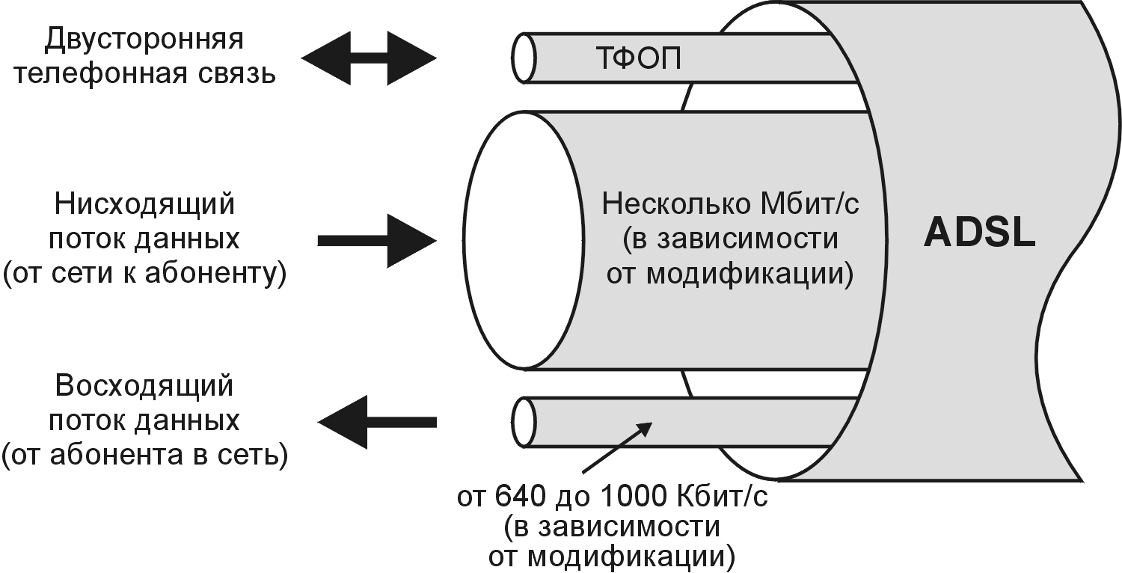
Рисунок 1. Абонентская линия ADSL.

Высокая скорость нисходящего потока выбрана потому, что большинство домашних пользовательских приложений являются асимметричными. Бизнес пользователи, которым необходимы симметричные высокоскоростные приложения, используют оптический или коаксиальный кабель для обеспечения высокоскоростного двустороннего обмена данными. Поэтому технология ADSL была разработана в первую очередь для рынка домашних пользователей. В связи с этим, пользователь может продолжать пользоваться уже имеющейся телефонной связью. На практике это означает, что пользователь может осуществлять телефонные вызовы во время передачи данных с использованием ADSL оборудования.
ADSL (Asymmetric Digital Subscriber Line - асимметричная цифровая абонентская линия). Данная технология является асимметричной, то есть скорость передачи данных от сети к пользователю значительно выше, чем скорость передачи данных от пользователя в сеть. Такая асимметрия, в сочетании с состоянием "постоянно установленного соединения" (когда исключается необходимость каждый раз набирать телефонный номер и ждать установки соединения), делает технологию ADSL идеальной для организации доступа в сеть Интернет, доступа к локальным сетям (ЛВС) и т.п. При организации таких соединений пользователи обычно получают гораздо больший объем информации, чем передают. ADSL технология обеспечивает скорость "нисходящего" потока данных в пределах от 1,5 Мбит/с до 8 Мбит/с и скорость "восходящего" потока данных от 640 Кбит/с до 1,5 Мбит/с. ADSL позволяет передавать данные со скоростью 1,54 Мбит/с на расстояние до 5,5 км по одной витой паре проводов. Скорость передачи порядка 6 - 8 Мбит/с может быть достигнута при передаче данных на расстояние не более 3,5 км по проводам диаметром 0,5 мм. ADSL технология (асимметричная цифровая абонентская линия) также была разработана в Северной Америке в середине 1990-х годов. Она была разработана для предоставления таких услуг, которые требуют асимметричной передачи данных, например, видео по запросу, когда требуется передавать большой поток данных в сторону пользователя, а в сторону сети от пользователя передается гораздо меньший объем данных.Требовалось очень высокое качество передачи (коэффициент битовых ошибок BER не менее 1 х 10-9), потому что была нужна технология передачи потоков видеоданных с кодировкой MPEG, характеризующейся очень высокой кодировкой и низкой избыточностью, когда даже единичные ошибки оказывают значительное влияние на качество изображения. Это потребовало использования технологий чередования данных и FEC (упреждающая коррекция ошибок), которые никогда не рассматривались по отношению к ISDN-BA или HDSL. Ценой за это послужило увеличение времени ожидания. Именно поэтому ранние системы ADSL имели задержку в 20 мсек по сравнению с ISDN-BA или HDSL, которые не превышали предел в 1,25 мсек. Кроме того, что ADSL технология обеспечивает крайне асимметричную передачу данных, она также отличается от ISDN-BA/HDSL тем, что позволяет использовать ту же самую пару проводов для традиционной телефонной связи. Для этого используются специальные устройства разделения сигналов (сплиттеры). ADSL использует технологию FDD (частотное разделение для обеспечения дуплексной связи), которая позволяет выделить одну полосу частот для восходящего потока данных (направление от пользователя в сторону станции), а другую полосу частот - для нисходящего потока данных (от станции в сторону пользователя). Это позволяет расширить используемую полосу частот приблизительно до 1 МГц. В некоторых вариантах ADSL используется технология подавления эхо-сигналов, что позволяет еще лучше использовать доступный спектр частот, перекрывая часть диапазона, занятого нисходящим потоком данных, передачей данных в восходящем направлении. Примечание: Фильтр верхних частот может находиться на входе блока сетевого окончания ADSL.
- Согласование импедансов.
- Минимизация потерь.
- Разделение спектров телефонной связи и ADSL.
- Сохранения качества телефонной связи.
- Обеспечение стабильного канала передачи данных для ADSL.
Трансивер ADSL может выступать не только средством битовой передачи, но и средством передачи ячеек АТМ, т.е. иметь мультисервисные возможности. R-ADSL (Rate-Adaptive Digital Subscriber Line - цифровая
R-ADSL технология обеспечивает такую же скорость передачи данных, что и ADSL технология, но при этом позволяет адаптировать скорость передачи к протяженности и состоянию используемой витой пары проводов. При использовании R-ADSL технологии соединение на разных телефонных линиях будет иметь разную скорость передачи данных. Скорость передачи данных может выбираться при синхронизации линии, во время соединения или по сигналу, поступающему от станции.
G.Lite (ADSL.Lite) представляет собой более дешевый и простой в установке вариант ADSL технологии, обеспечивающий скорость "нисходящего" потока данных до 1,5 Мбит/с и скорость "восходящего" потока данных до 512 Кбит/с или по 256 Кбит/с в обоих направлениях. Максимально возможная скорость передачи данных зависит от ряда факторов, включающих длину линии и толщину жилы телефонного кабеля, а также установленного у провайдера и абонента оборудования (ADSL или ADSL 2+). Основная особенность технологии ADSL, ADSL2+ заключается в том, что абонент может одновременно работать в Интернет и разговаривать по телефону - поскольку передача голоса и данных происходит на разных частотах.
2.2.История развития и стандарты ADSL –технология.
В 1881 Грэхем Белл изобрел аналоговый модем, т.е. телефон. После этого потребовалось 80 лет, чтобы изобрести цифровые модемы. В таблице 2. приведена краткая история модемов.

Модемы, использующие стандартный телефонный канал

Таблица 2. Модемы использующие канал ТЧ
Год | Скорость | Модуляция
1960 | 300-1.2 Кбит/с (V.21,V23) | ЧМ
1968 | 2.4 (V.26) | ДОФМ (QPSK)
1972 | 4.8 Кбит/с (V.27) | ТОФМ (8-PSK)
1976 | 9.6 Кбит/с (V.29) | КАМ-16 (16-QAM)
1986 | 14.4 Кбит/с (V.33) | КАМ-64 со сверточным кодированием (64-QAM+TCM)
1989 | 19.2 Кбит/с (V.33bis) | КАМ-64 со сверточным кодированием (64-QAM+TCM)
1993 | 28.8 Кбит/с (V.34) | Цифровая многоканальная (DMT)

Модемы, использующие выделенную пару симметричного кабеля

Таблица 3. Модемы, использующие выделенные пары симметричного кабеля
Год | Технология | Описание | Расстояние/Диаметр жилы
1985 | U-IC | Дуплексная передача на скорости 160 Кбит/с по одной неэкранированной паре | 8-10 км максимально.  4 км/0.4 мм
1990 | HDSL | Дуплексная передача на скорости 2 Мбит/с по 2 или 3 неэкранированным парам | 2 UTP: 2.4 км/0,4 мм  2 UTP: 2.6 км/0,6 мм  3 UTP: 3.9 км/0,4 мм  3 UTP: 4.9 км/0,6 мм
1995 | ADSL | 1.5-8 Мбит/с (и более) нисходящий поток  640 - 1000 Кбит/с восходящий поток | 1-5.4 км максимально
1997 | VHDSL | 20-50 Мбит/с | 200-500 м

Концепция ADSL была предложена в начале этого десятилетия компанией AT&T Bell Laboratories и Стэндфордским университетом. С тех пор был пройден путь от компьютерных эмуляций и лабораторных прототипов до выпуска стандартных систем, которые вскоре перерастут в интегрированные системы. Принцип заключается в одновременной передаче по медной паре высокоскоростного нисходящего потока к пользователю и низкоскоростного восходящего потока от пользователя в сеть без влияния на телефонию [1].
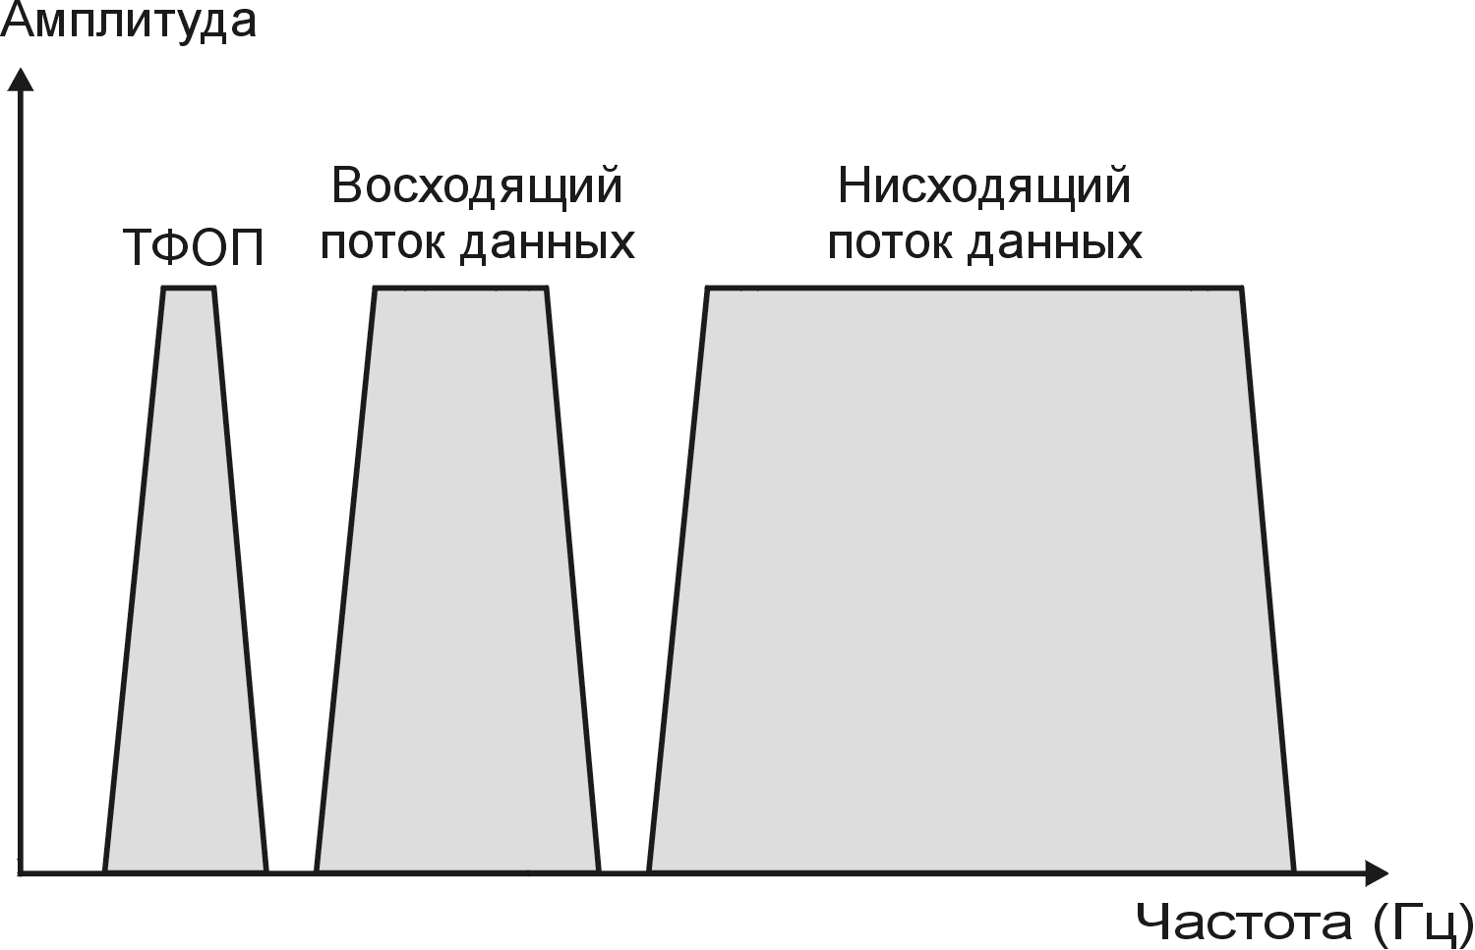
Рисунок 2. Спектр используемых частот.

В высокоскоростном нисходящем потоке и низкоскоростном восходящем потоке передается цифровая информация. В добавлении к этому, технология ADSL имеет важную возможность мультиплексирования цифровой информации на более высоких частотах, по сравнению с традиционным каналом ТЧ. Другими словами, пользователи, использующие аналоговую телефонию могут продолжать ей пользоваться одновременно с ADSL. Данная функция осуществляется с помощью специального устройства – сплиттера (ФНЧ).

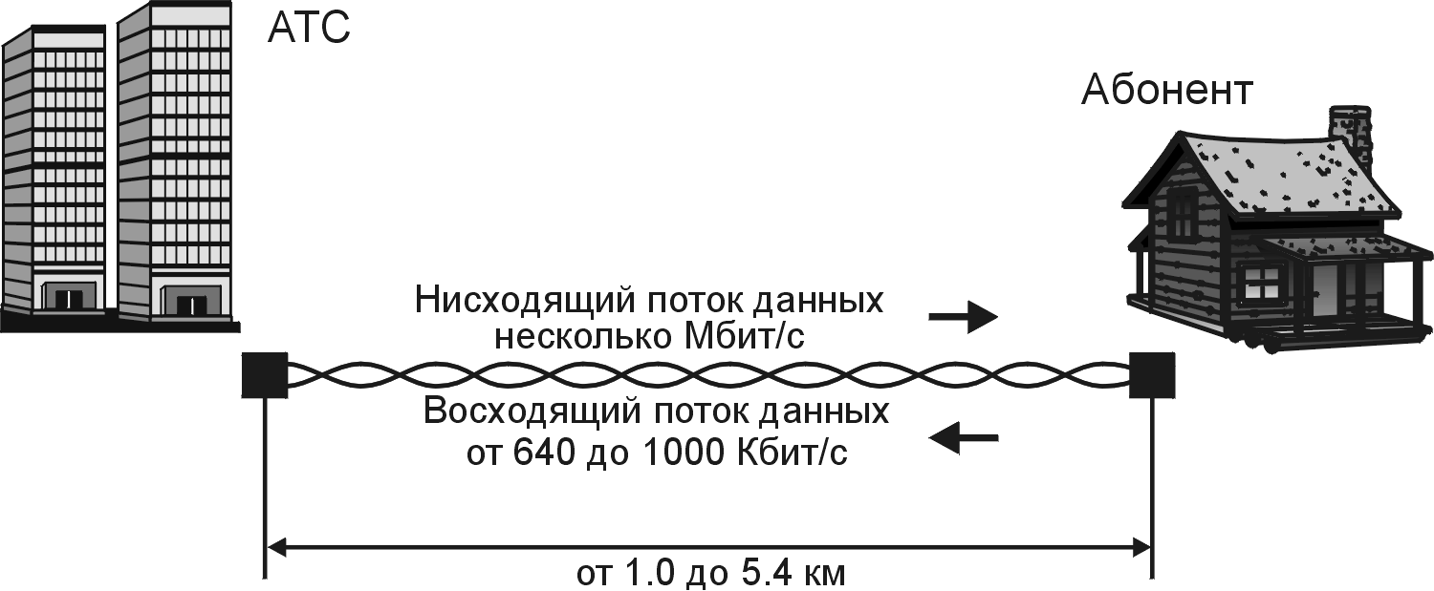
Рисунок 3. Внешние характеристики ADSL.

На рисунке 3 изображены внешние характеристики ADSL. Пропускная способность восходящего и нисходящего потоков составляет несколько Кбит/с и несколько Мбит/с соответственно. Естественно, по мере увеличения расстояния, максимально достижимая пропускная способность падает. Например, ADSL устройство, работающее на скорости 2 Мбит/с позволяет подключить множество пользователей на достаточно большом расстоянии. Тогда как ADSL устройства, работающие на скоростях 6 Мбит/с и более, позволят подключить пользователей на значительно меньшем расстоянии.Поскольку восходящий поток передается на более низкой частоте, по сравнению с нисходящим, переходные помехи будут значительно ниже, чем при использовании симметричных систем. Отсутствие таких помех позволяет использовать ADSL устройства на больших расстояниях.
Приемопередатчик ADSL функционирует на более высоких частотах, чем стандартные телефонные устройства, поэтому при наличии фильтрации, обеспечивающей защиту от нежелательного шума (возникающего при передаче номера декадным током и при посылке вызывного тока), ADSL устройства могут использовать одну телефонную пару вместе с телефонными устройствами.
Таким образом, технология ADSL предполагает наличие пары высокоскоростных модемов для обеспечения доступа к широкополосным службам. Один модем устанавливается в ADSL - мультиплексоре и соединяется через высокоскоростную сеть с провайдером служб, предоставляющим доступ в Интернет, видео по запросу и т.п. Другой модем устанавливается в помещении пользователя и соединяется с одним или более модулем служб (Service Module –SM). SM – это устройство конечного пользователя, например персональный компьютер (ПК).

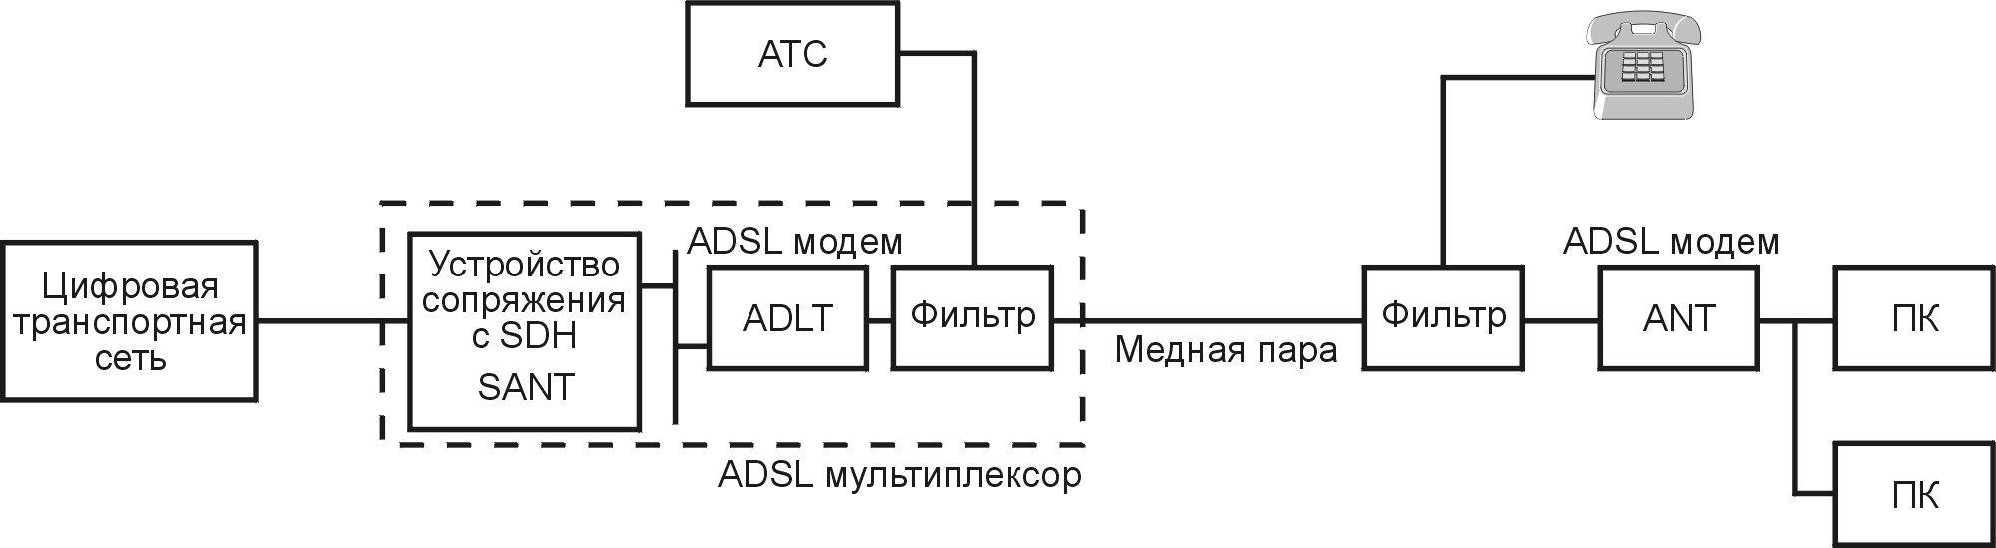
Рисунок 4. Принцип организации ADSL

2.3. Области применения ADSL

На рисунке 5 показаны требования к скорости, при использовании различных служб, как для восходящего так и для нисходящего потока. Очевидно, что большинство абонентских служб являются асимметричными. Другими словами пользователь принимает большой объем информации, при этом скорость передачи информации значительно меньше. Особенно высокой скорости нисходящего потока требуют видео службы. Таким образом, ADSL устройство должно обеспечивать гибкость при выборе скорости, пользователь должен иметь возможность самостоятельно определять количество каналов и их скорость при приеме данных.В последние годы, существенно возросло использование Интернет, также возрос объем информации, который пользователь принимает из сети. В связи с этим, современные ADSL модемы предоставляют пользователю два интерфейса. Первый интерфейс – Ethernet, с помощью него к модему может быть подсоединен любой персональный компьютер. Другой - АТМ интерфейс, позволяет, с помощью использования специального терминала принимать видео сигнал на телевизор, а также рассчитан на дальнейший рост АТМ технологии.

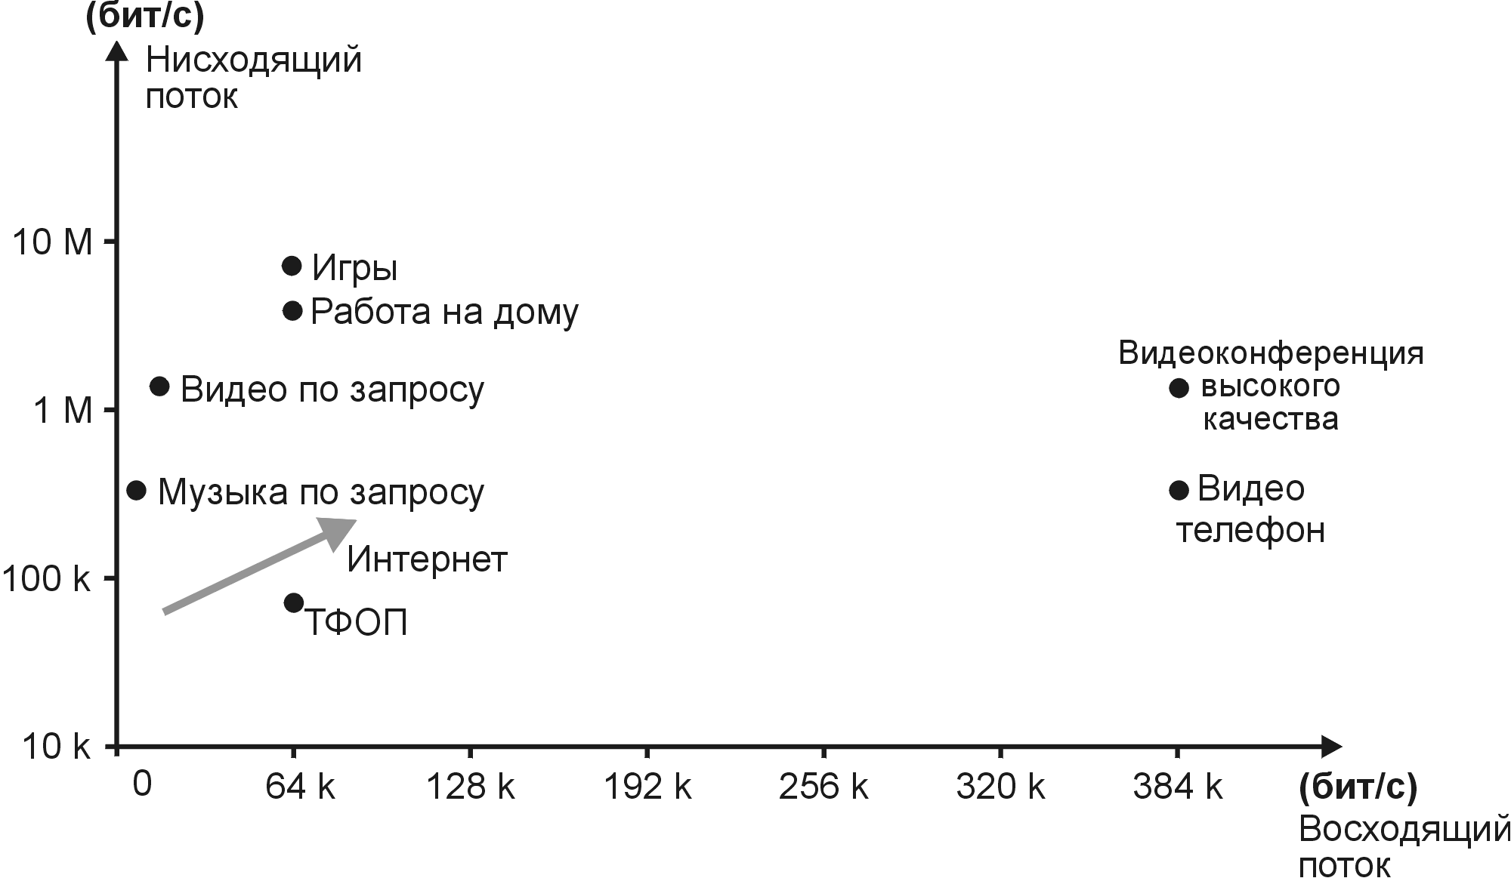
Рисунок 5. Характеристики некоторых интерактивных служб.

Службы и области применения ADSL в данном параграфе приводится

краткий обзор служб и областей применения ADSL.

Дистанционный доступ
Работа на дому - Конечный пользователь имеет возможность осуществлять доступ к рабочей станции, принтерам, факсам или удаленным ЛВС/ГВС
- Нисходящий поток
Видео качество CATV (4 Мбит/с) + голос + данные
- Восходящий поток Голос + данные (64 Кбит/с)

Видео конференции - Конечный пользователь имеет возможность принимать видеоизображение из удаленной видеоконференции, в этом случае видео будет передаваться по нисходящему потоку, а аудио информация в восходящем:
- Нисходящий поток Низкокачественное видео (1.5 Мбит/с) + голос + графика
- Восходящий поток
Голос + графика + дата (все - 384 Кбит/с)

Видео по запросу, Интерактивное телевиден- конечный пользователь может получить доступ к видео реального времени, и/или заранее сохраненному видео или к графике, а также может осуществить поиск с помощью меню
- Нисходящий поток Качество VHS (1.5 Мбит/с), CATV (4 Мбит/с), высокое (6 Мбит/с)
- Восходящий поток Удаленное управление с помощью VCR (16 Кбит/с)
Музыка по запросу -Конечный пользователь может осуществить доступ к музыке через сеть провайдера служб
- Нисходящий поток Высококачественное аудио (384 Кбит/с)
- Восходящий поток Дистанционное управление (стоп, пауза,… ) (100 бит/с)
Интерактивные игры - Конечный пользователь имеет возможность участвовать в интерактивной игре через удаленный сервер с другим пользователем.
- Нисходящий поток Высококачественное видео (6 Мбит/с) + аудио
- Восходящий поток Джойстик или мышь (64 Кбит/с)
Скорость приема и передачи данных, требуемая для реализации любого из рассмотренных приложений обеспечивается технологией ADSL.

2.4. Проблемы, связанные с применением ADSL

Нам необходима максимальная скорость и, в то же время, минимальная вероятность возникновения ошибки. Этого можно достичь путем увеличения мощности передачи и/или увеличения полосы пропускания и/или усложнения системы. Конечно требуется минимально возможная мощность, полоса пропускания и сложность системы. Кроме того, телекоммуникационная система имеет ограничения по данным параметрам. Здесь оговариваются ограничения, налагаемые на мощность и ширину полосы пропускания. С другой стороны, нам требуется обеспечить максимальное использование системы. Максимальное количество пользователей должны иметь возможность надежного доступа к службам с минимальной задержкой и максимальной защитой от интерференции. Вот то, что нужно пользователю. Существуют определенные теоретические ограничения, влияющие на конечный продукт .:
- Теоретическая минимальная полоса пропускания по Найквисту
- Теорема мощности Шеннона-Хартли и связанный с ней предел Шеннона
- Ограничения, накладываемые правительством, например на выделяемый частотный диапазон
- Технологические ограничения, например сложные компоненты
Различные явления, которые влияют на производительность передачи по витой паре могут быть разделены на следующие категории:
- Затухание
- Дисперсия импульса
- Отражения
- Несогласованный приемопередатчик;
- Изменения диаметра кабеля
- Шум и интерференция
- Белый шум;
- Перекрестные помехи
- Интерференция на радио частоте
- Импульсный шум

А) Критерий Найквиста -Найквист изучал проблему определения формы принимаемого импульса, которая позволила бы избежать межсимвольной интерференции (Inter-Symbol Interference - ISI) в детекторе. Им было показано, что для детектирования без ISI R_{s} символов в секунду, минимальная необходимая полоса пропускания составляет ½ R_{s} Гц. Данное правило выполняется при условии, что частотная характеристика коэффициента передачи имеет прямоугольную форму.
Wmin = 1/2Rs

При использовании среды передачи, имеющей форму частотной характеристики, отличную от прямоугольной равенство примет следующий вид:
Wmin = ½(1+r)Rs
где r – число от 0 (прямоугольная форма) до 1.
Критерий Найквиста вводит ограничения на скорость передачи в символах в секунду для данной полосы пропускания. Например в телефонии используется полоса пропускания 3 КГц. В этом случае максимально достижимая скорость составит 6000 символов в секунду (или Бод).

В) Теорема Шеннона – Хартли
В данной теореме определено, что достичь максимальной скорости (бит/сек) можно путем увеличения полосы пропускания и мощности сигнала и, в то же время, уменьшения шума.
$C=W{\text{log}}_{2}(1+\text{SNR})≈13W⋅\text{SNR}$ (1)
где С – скорость (бит/с), W – полоса пропускания (Гц), SNR (дБ) – отношение сигнал/шум

Из формулы (1) видно, что для того, чтобы послать дополнительные биты в канал необходимо удвоить отношение сигнал/шум (SNR). Этого можно достичь удвоив мощность полезного сигнала, или уменьшив шум.

На рисунке 6 представлено применение теоремы Шеннона для витой пары, диаметром 0,4 мм. Три отдельных точки соответствуют скоростям, которые могут быть достигнуты с помощью систем ADSL, использующих технологию DMT. Из данного графика видно, что для больших расстояний системы ADSL приближаются к теоретическому пределу. Для коротких расстояний запас по пропускной способности по пределу Шеннона возрастает.
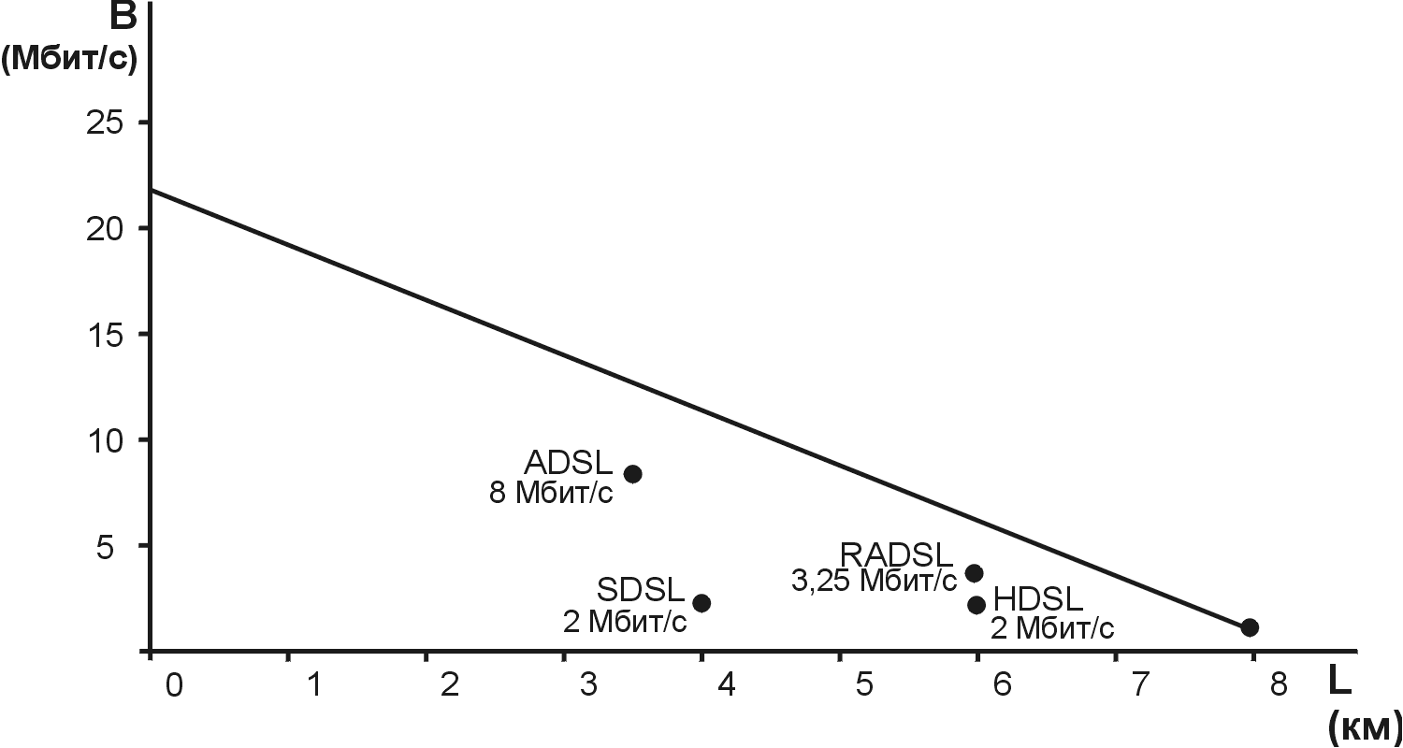
Рисунок 6. Теорема Шеннона.

Вывод - Теорема Шеннона-Хартли ограничивает информационную скорость (бит/с) для заданной полосы пропускания и отношения сигнал/шум. Для увеличения скорости необходимо увеличить уровень полезного сигнала, по отношению к уровню шума.
Проблемы с модемами Мы имеем канал с известной полосой пропускания и отношением сигнал/шум. С одной стороны критерий Найквиста ограничивает максимальное число символов, которые возможно передать без ошибки. С другой стороны теорема Шеннона – Хартли ограничивает максимальное число бит, которые возможно передать без ошибки. Исходя из данных двух ограничений мы можем вычислить количество бит на символ, которое необходимо обеспечить для достижения максимальной (не обязательно оптимальной) скорости. Однако остается неясно, как реализовать необходимое количество бит в символе, т.е. возможны различные технологии модуляции.
Г) Затухание
На рис.7 показано, что импульс, передаваемый по витой паре принимается на другой стороне с меньшей амплитудой.

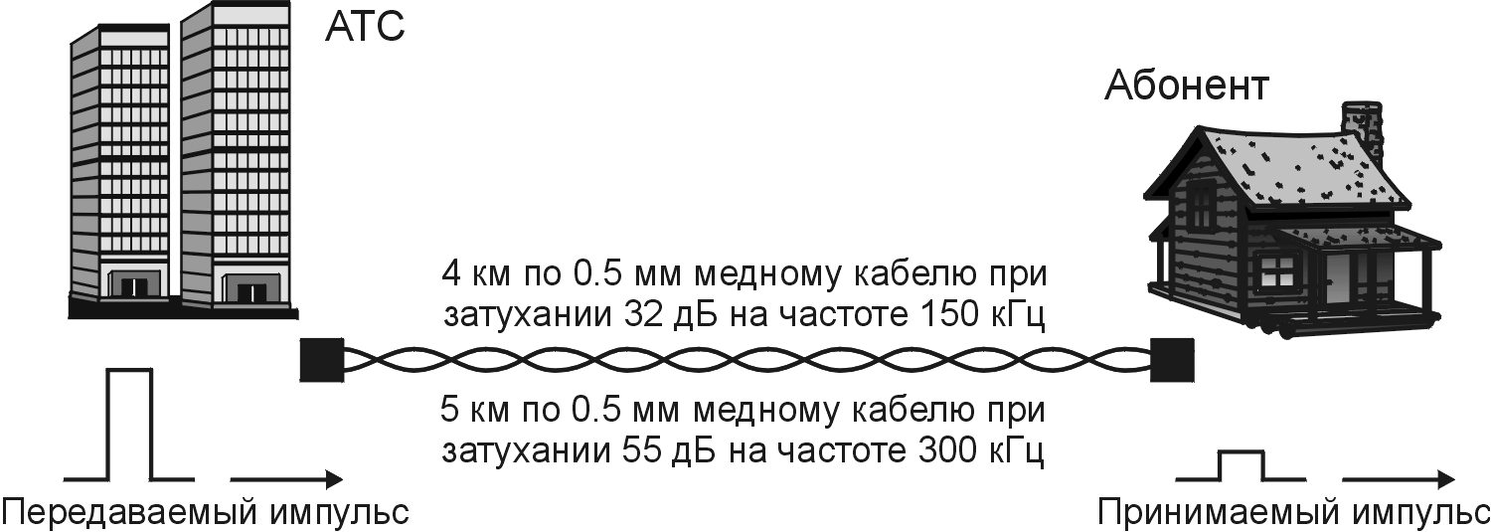

Рисунок 7. Затухание

Затухание в кабеле ограничивает расстояние, на котором можно использовать витую пару без регенераторов. На частотные характеристики витой пары существенное влияние оказывает поверхностный эффект, в результате которого токи высокой частоты текут в поверхностном слое проводника. В результате получается более сильное затухание на высоких частотах.

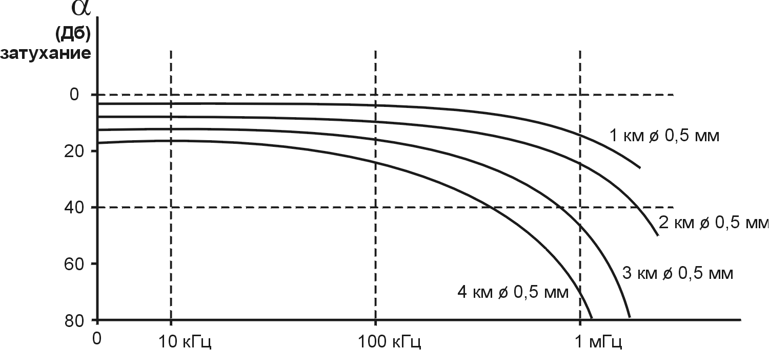

Рисунок 8. Зависимость затухания от частоты для симметричного кабеля.

Проблема может быть решена путем увеличения мощности передаваемого сигнала:
- Максимальная мощность сигнала ограничена в следствии возникновения эффекта переходных помех, таким образом принимаемый сигнал всегда имеет маленькую амплитуду.
- Необходимо отметить, что для обеспечения электромагнитной совместимости, необходимо, чтобы системы ADSL не мешали функционированию радио передающих систем. Данное условие также накладывает ограничения на мощность передаваемого сигнала.
- ADSL устройство должно работать как на короткой линии с затуханием 0 дБ, так и на длинной линии с затуханием в 55 дБ, поскольку неизвестно, на какой линии данное устройство будет установлено.

Д) Дисперсия импульса- Данная проблема заключается в следующем: форма импульса, приходящего, на удаленный конец отличается от исходной формы. На графике на рисунке 9 показаны изменения формы импульса, длительностью 2 $μ$сек, возникающие после его передачи по кабелю различной длины без учета затухания. Как видно из рисунка, с ростом длины кабеля импульс все более и более расширяется, данный эффект получил название дисперсии.
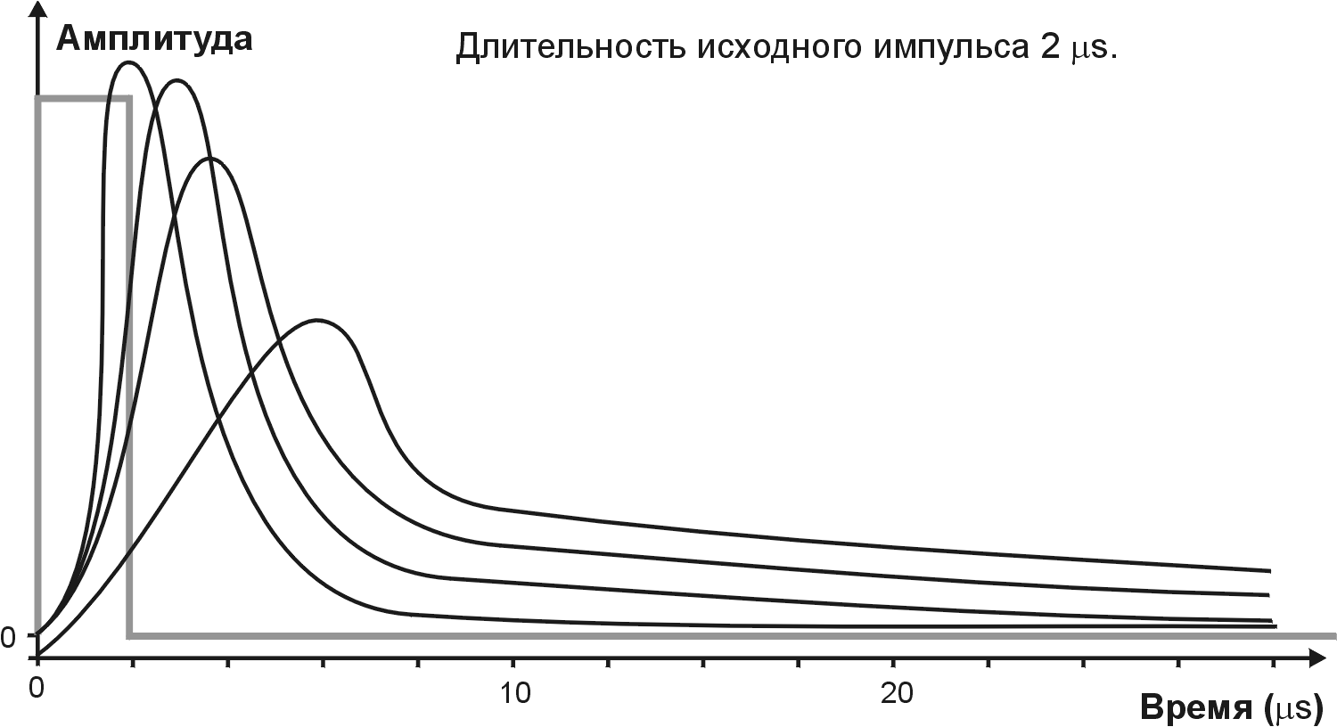

Рисунок 9. Отклик на импульс, посылаемый по каналу.

Данный эффект (в следствии частотной зависимости функции передачи по каналу) приводит к тому, что называется межсимвольной интерференцией (ISI). В линейных каналах, имеющих частотные ограничения и зависимые от частоты затухание и задержку, возникает дисперсия импульсов, которая приводит к ошибкам в процессе детектирования. Этот эффект сильнее всего сказывается на коротких импульсах, что приводит к ограничениям для высокоскоростных систем. ISI может быть частично компенсирована с помощью адаптивных канальных компенсаторов. Необходимо впрочем отметить, что компенсация представляет из себя усиление и, таким образом имеет пределы, связанные с качеством принимаемого сигнала (шум, …).

Шум и интерференция - Здесь оговариваются наиболее важные источники шума и интерференции, которые оказывают влияние на медную витую пару.
Белый шум имеет много причин появления и полностью подавить его практически невозможно. Это означает, что даже если изолировать все источники шума и интерференции все равно белый шум будет ограничивать производительность системы Переходные помехи вносят наиболее серьезные ограничения в абонентский участок сети. Переходные помехи могут быть на ближнем конце (Near End CROSSTalk – NEXT) и на дальнем конце (Far End CROSSTalk – FEXT). Они приведены на рисунке 10.
- NEXT определяются, как переходные помехи между принимающей и передающей парой на одном конце кабеля.
- FEXT определяются как переходные помехи в приемнике в следствии влияния передатчика, работающего по другой паре кабеля на удаленном от приемника конце.
Необходимо отметить, что влияющая помеха при FEXT, в отличии от NEXT, проходя по линии связи, затухает также, как и передаваемый сигнал. Таким образом, в случае, если сигналы передаются в обоих направлениях, по одному кабелю NEXT будет значительно больше FEXT. Если сигналы используют общую полосу частот, например, в случае использования эхо компенсации, NEXT будет вносить наибольший вклад в переходные помехи. Также NEXT будет выше при использовании близко расположенных модемов. Это означает, что NEXT более важен в месте расположения ADSL -мультиплексора.

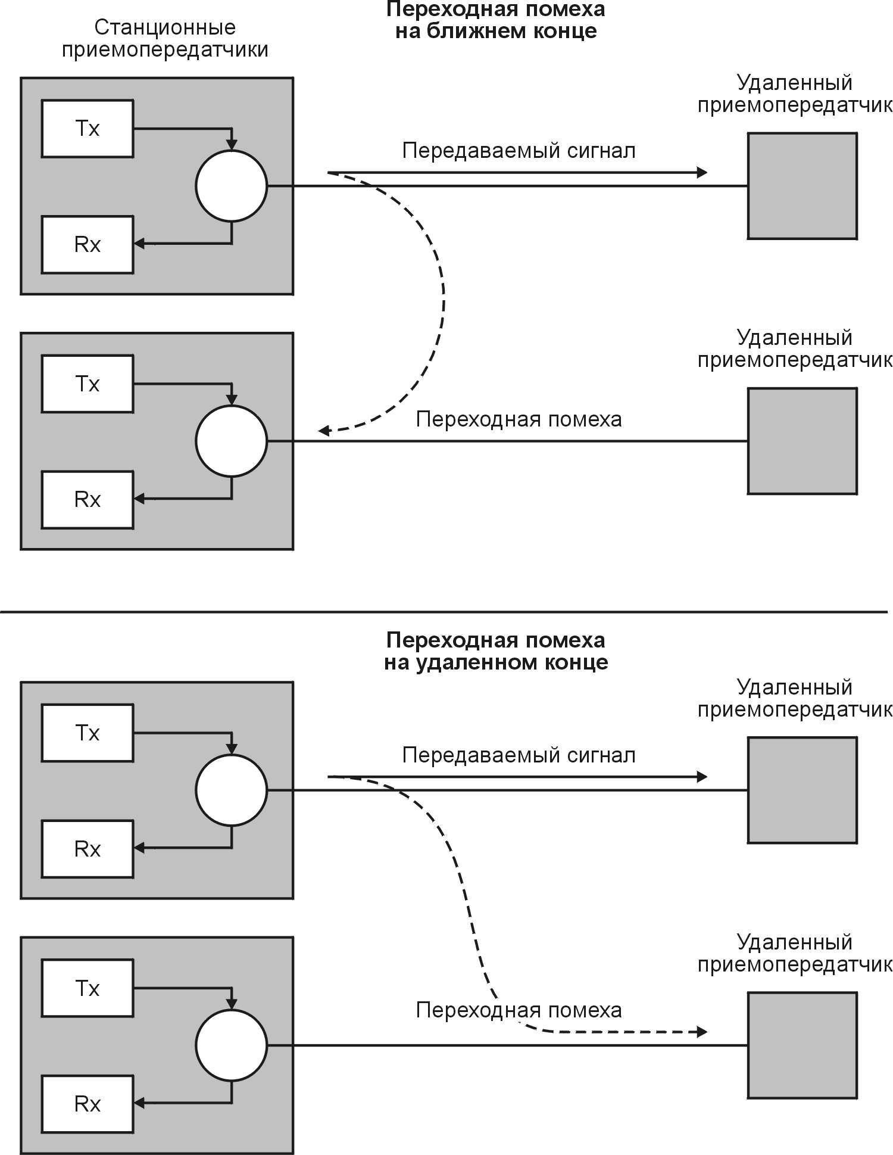
Рисунок 10. Переходные помехи на дальнем конце (FEXT) и ближнем конце (NEXT).
Помимо переходных помех, описанных ранее, существуют и так называемые собственные переходные помехи. В действительности данный тип помехи не является переходным, поскольку не является помехой между приемником и передатчиком. Данный тип помехи вызван не полным разделением направлений приема и передачи в дифсистеме, а также является следствием не идеального согласования приемника и передатчика. Затухание на линии может достигать 55 дБ, поэтому для того, чтобы принять сигнал с уровнем, более высоким, чем у собственной переходной помехи, дифсистема должна обеспечивать затухание не хуже, чем 55 дБ.
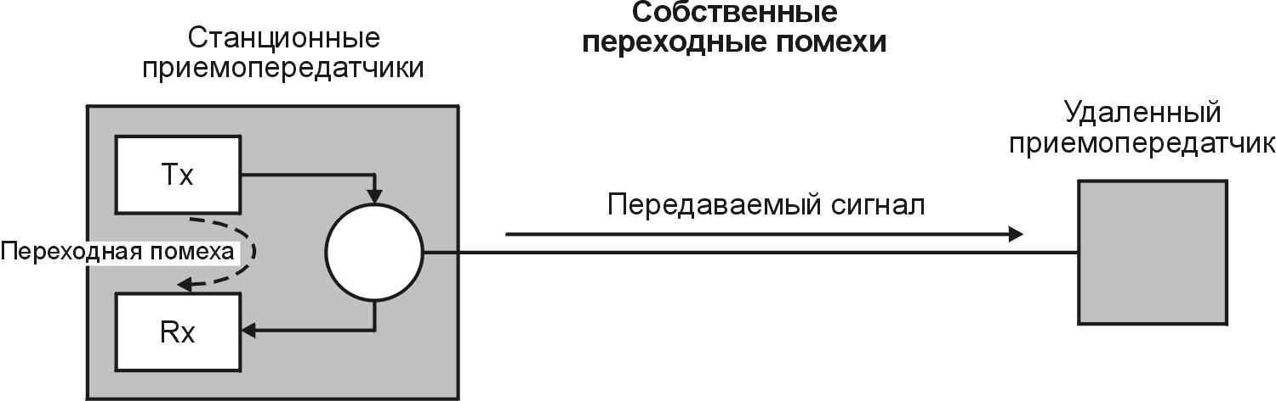
Рисунок 11. Собственная переходная помеха.

Как и в случае NEXT, данная проблема существует, только при передаче и приеме сигналов в одном частотном диапазоне, например при использовании эхо компенсации.

Импульсный шум
Данное явление характеризуется редкими шумовыми выбросами большой амплитуды, причиной которых может быть коммутационные станции, импульсный набор, вызывной сигнал, близость железнодорожных станций, заводов и т.п. Характеристики импульсного шума зависят от типа используемой станции, и таким образом специфичны для каждой страны. Поскольку выбросы имеют острую форму, спектр импульсного шума ровный в диапазоне ADSL сигналов (максимальная частота ADSL сигнала составляет 1 МГц).

2.5.Разделение передаваемых и принимаемых данных
При использовании ADSL данные передаются по общей витой паре в дуплексной форме. Для того, чтобы разделить передаваемый и принимаемый поток данных существуют два метода: частотное разделение каналов (Frequency Division Multiplexing – FDM) и эхо компенсация (Echo Cancelation – EC) (смотри рисунок 12).

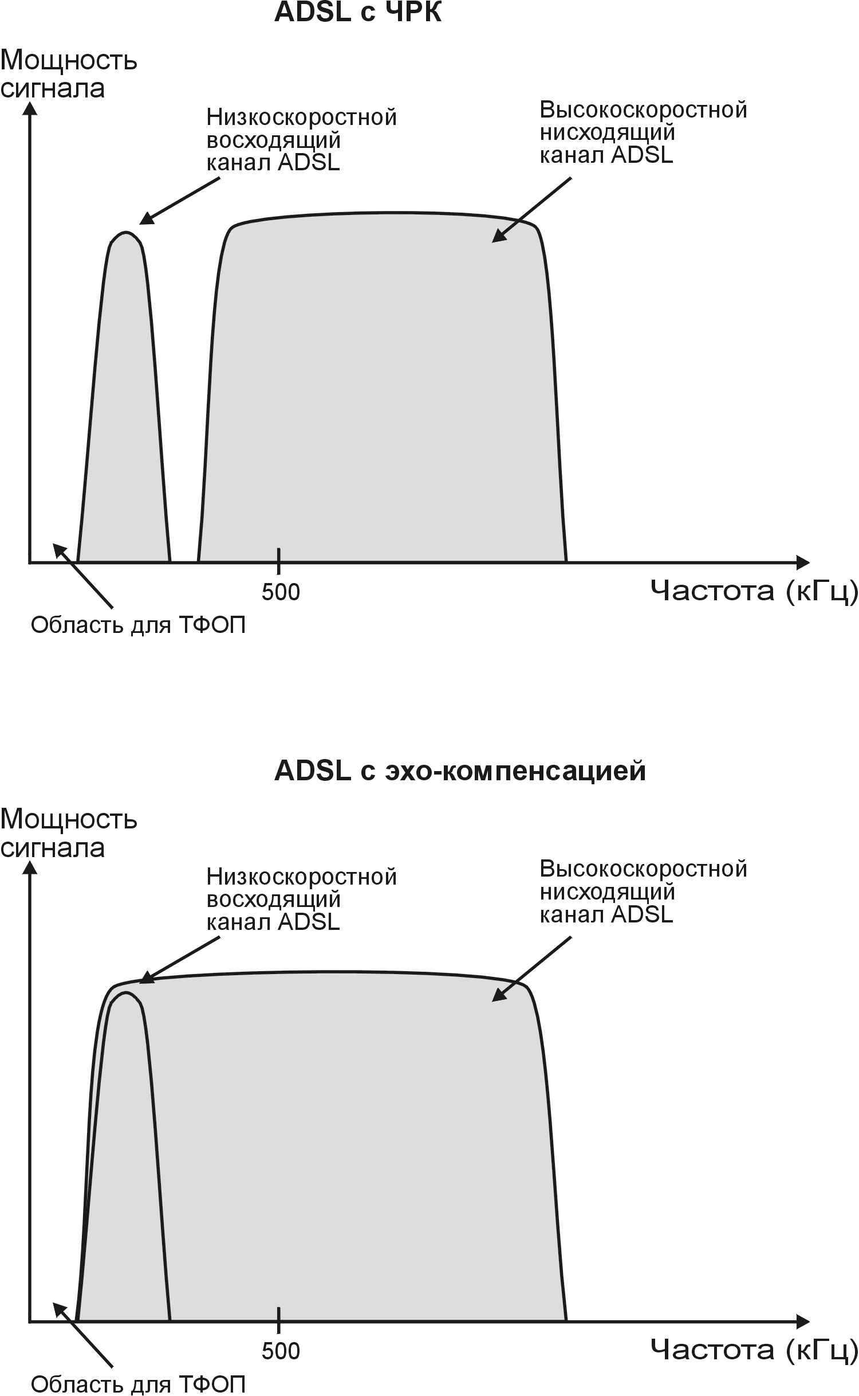

Рисунок 12. Разделение направлений передачи и приема данных.

Частотное разделение каналов - При использовании данного механизма низкоскоростной канал передаваемых данных располагается сразу после полосы частот, используемой для передачи аналоговой телефонии. Высокоскоростной канал принимаемых данных располагается на более высоких частотах. Полоса частот зависит от числа бит передаваемых одним сигналом.

Эхо компенсация
Данный механизм позволяет низкоскоростному каналу передаваемых данных и высокоскоростному каналу принимаемых данных располагаться в общем частотном диапазоне, что позволяет более эффективно использовать низкие частоты, на которых затухание в кабеле меньше.
Сравнение - Эхо компенсация позволяет улучшить производительность на 2 дБ, однако является более сложной в реализации . Преимущества EC растут при использовании более высокоскоростных технологий, таких как ISDN или видеотелефония на скорости 384 кбит/с. В этих случаях FDM требует выделения под высокоскоростной канал принимаемых данных более высоких частот, что приводит к увеличению затухания и сокращению максимального расстояния передачи. Совмещение двух каналов в одном частотном диапазоне, при использовании ЕС приводит к появлению эффекта собственного NEXT, который отсутствует при использовании FDM.Стандарт ADSL предусматривает взаимодействие между различным оборудованием, использующим как механизм FDM, так и EC, выбор конкретного механизма определяется при установлении соединения. При отсутствии интерференции с другими службами, приемопередатчик, использующий ЕС функционирует лучше. На скорости в 1,5 Мбит/с, разница в максимальном расстоянии составляет 16% в пользу ЕС, однако на скорости 6 Мбит/с разница падает до 9%. При учете собственной переходной помехи (т.е. в случае использования данного кабеля другими системами ADSL) приемопередатчик, использующий FDM функционирует лучше на скоростях выше 4,5 Мбит/с. Это связано с тем, что приемопередатчик с FDM ограничен лишь наличием эффекта FEXT, тогда как приемопередатчик, использующий механизм EC подвержен влиянию как FEXT, так и собственного NEXT. Обычно модемы располагаются близко друг от друга на входе ADSL -мультиплексора, в этом случае наибольшее значение имеет параметр NEXT, именно поэтому предпочтение отдается механизму FDM.

Методы передачи - Одним из наиболее важных вопросов при стандартизации систем передачи является вопрос выбора типа используемой модуляции. В процессе стандартизации ADSL, ANSI определил три потенциальных типа модуляции:
- Квадратурная амплитудная модуляция (Quadrature Amplitude Modulation - QAM)
- Амплитудно-фазовая модуляция с подавлением несущей (Cariereless Amplitude/Phase Modulation – CAP)
- Дискретная многотональная модуляция (Discrete MultiTone Modulation – DMT)
Исследования показали, что наиболее производительной является DMT. В марте 1993 года рабочая группа ANSI T1E1.4 определила базовый интерфейс, основанный на методе DMT. Позднее ETSI также согласился стандартизовать DMT для применения в ADSL.
Квадратурная амплитудная модуляция - Для передачи в одной полосе частот, обычным методом является амплитудная модуляции (Pulse Amplitude Modulation – PAM), которая заключается в изменении амплитуды дискретными шагами. QAM использует модуляцию двух параметров – амплитуды и фазы. В данном случае для кодирования трех старших бит используется относительная фазовая модуляция, а последний бит кодируется выбором одного из двух значений амплитуды для каждого фазового сигнала.
Теоретически количество бит на символ можно увеличивать, путем повышения разрядности КAM. Однако при увеличении разрядности становится все сложнее и сложнее детектировать фазу и уровень. В таблице 4 представлены требования к SNR (отношение сигнал/шум) для КAM различной разрядности, с коэффициентом ошибок по битам BER≤ 10⁻⁷.

Таблица 4. Требования к SNR
Количество бит на символ (r) | Разрядность QAM (2^{r} – QAM) | Требуемое SNR (дБ) для BER≤ 10⁻⁷
4 | 16 – QAM | 21,8
6 | 64 – QAM | 27,8
8 | 256 – QAM | 33,8
9 | 512 – QAM | 36,8
10 | 1024 – QAM | 39,9
12 | 4096 – QAM | 45,9
14 | 16384 – QAM | 51,9

Амплитудно-фазовая модуляция с подавлением несущей - САР также как и КAM использует модуляцию двух параметров. Форма спектра у данного метода модуляции также сходна с КAM. Дискретная многотональная модуляция (DMT) - DMT использует модуляцию со многими несущими. Время разбивается на стандартные «периоды символа» (symbol period), в каждый из которых передается один DMT – символ, переносящий фиксированное количество бит. Биты объединяются в группы и присваиваются сигнальным несущим различной частоты. Следовательно, с частотной точки зрения, DMT разбивает канал на большое число подканалов. Пропускная способность зависит от полосы частот, то есть подканалы с большей пропускной способностью переносят больше бит. Биты для каждого подканала преобразуются в сложное число, от значения которого зависит амплитуда и фаза соответствующего сигнальной несущей частоты. Таким образом, DMT можно представить как набор КAM систем, которые функционируют параллельно, каждая на частоте несущей соответствующей частоте подканала DMT (смотри рисунок 13). Итак, DMT передатчик по существу осуществляет модуляцию путем формирования пакетов сигнальных несущих для соответствующего количества частотных подканалов, объединения их вместе и затем посылки их в линию как «символа DMT».
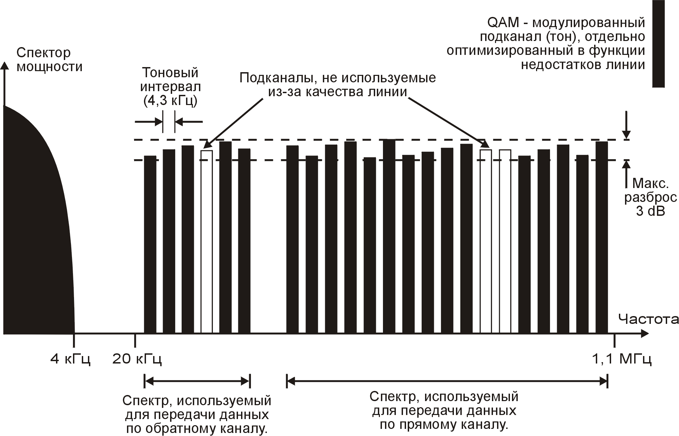
Рисунок 13. Распределение частот для передачи сигналов ADSL.
Модуляция/демодуляция с использованием многих несущих реализуется в полностью цифровой схеме с помощью развития методов быстрого преобразования Фурье БПФ(Fast Fourier Transform – FFT) (смотри рисунок 14). Ранние реализации DMT функционировали плохо в следствии сложности обеспечения равных промежутков между подканалами. Современные реализации функционируют успешно благодаря наличию интегральных микросхем, реализующих БПФ- преобразование аппаратно, что позволяет эффективно синтезировать сумму КAM - модулированных несущих. Для достижения оптимальной эффективности главной задачей является выбор количества подканалов (N). Для абонентских телефонных линий оптимальным является значение N=256, которое позволяет не только достигнуть оптимальной производительности, но и сохранить достаточную простоту реализации системы.При поступлении данных они сохраняются в буфере. Пусть данные поступают со скоростью R бит/с. Они должные быть разделены на группы бит, которые будут затем присвоены DMT символу. Скорость передачи DMT символа обратно пропорциональна его длительности Т, таким образом число бит присваиваемых символу будет b=R.T. (т.е. символьная скорость будет 1/Т). Из этих b бит, b_{i} бит (i=1, …, N=256) предназначены для использования в I подканале, таким образом:

$$b=\sum_{i=1}^{N}{b_{i}}$$

Для каждого из N подканалов, соответствующие ему b_{i} биты, транслируются кодером DMT в сложный символ X_{i}, с соответствующей амплитудой и фазой. Каждый символ X_{i}, может быть рассмотрен как векторное представление процесса модуляции КAM на частоте несущей f_{i}. Для данного вектора существует 2^{bi} возможных значений. Фактически каждые b_{i} бит представляют точку на сигнальной решетке КAM (смотри рисунок 14), присвоенную определенному каналу i в DMT символе. В результате получается N КAM векторов. Данные N векторов подаются на вход блок инверсного быстрого преобразования Фурье (Inverse Fast Fourier Transform – IFFT). Каждый символ X_{i} представлен на определенной частоте, с амплитудой и фазой соответствующими КAM модуляции. В результате N КAM векторов представляют из себя набор из N=256 равноудаленных друг от друга частот с заданными частотой и фазой. Данный набор преобразуется IFFT во временную последовательность. N выходов IFFT затем подаются на конвертер, преобразующий сигнал из параллельного в последовательный. Далее осуществляется цифроаналоговое преобразование, с помощью ЦАП (DAC). Перед отправкой непосредственно в линию DMT- символ пропускается через аналоговый полосовой фильтр, который необходим для разделения по частоте направлений передачи от пользователя и к пользователю (как видно, с точки зрения направления передачи система является системой с частотным разделением каналов (ЧРК). Для приемника осуществляются обратные действия.

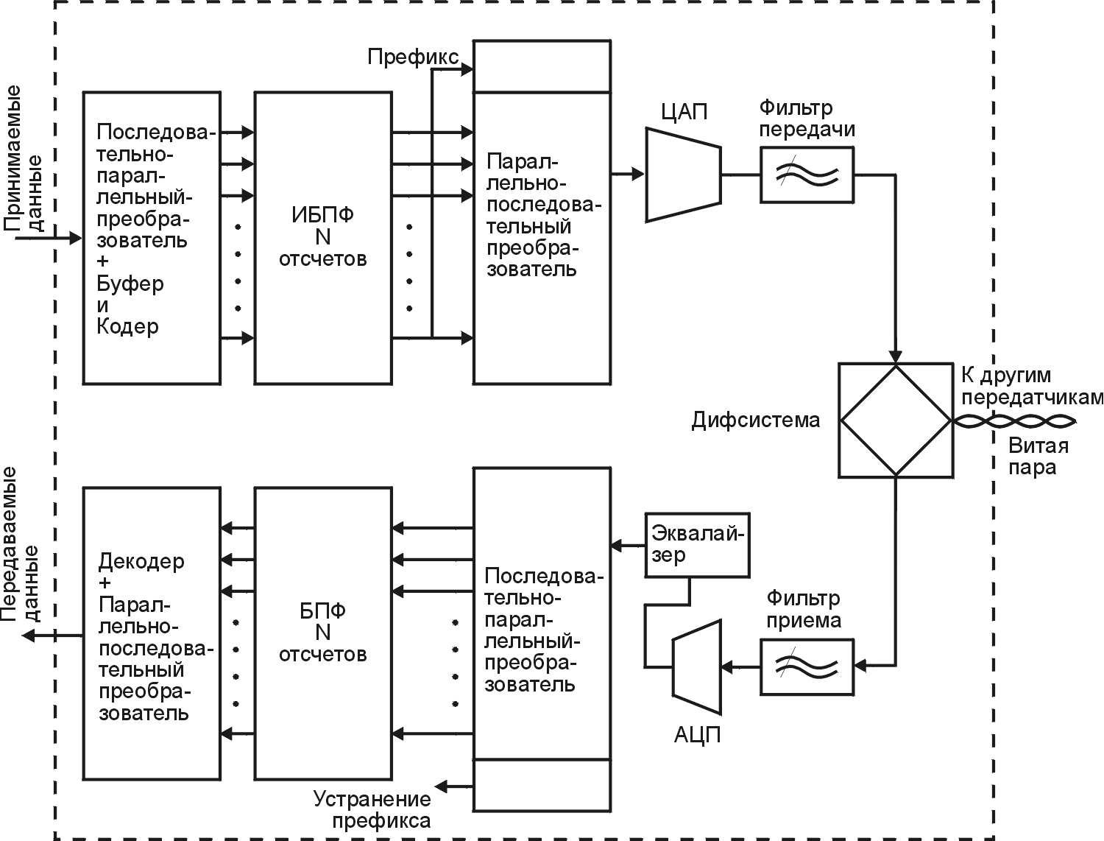

Рисунок 14. Приемопередатчик DMT.

Существенной проблемой является ISI. Межсимвольная интерференция проявляется в том, что заключительная часть предыдущего DMT-символа искажает начало следующего символа, чья заключительная часть, в свою очередь искажает начало следующего за ним символа и т.д. Другим словами подканалы не являются полностью независимыми друг от друга с точки зрения частоты. Наличие эффекта ISI приводит к появлению интерференции между несущими (Inter-Carrier Interference – ICI). Для того, чтобы решить данную проблему существует три способа:

- Ввести дополнительный интервал перед каждым символом. В данном случае передача по линии будет иметь всплески, причем длина такого всплеска будет равна длине DMT символа. Однако в этом случае всплески, займут лишь около 30% всего времени, что критически снизит эффективность ADSL системы.
- Ввести корректор времени (Time Domain Equalizer – TEQ) для компенсации функции передачи по каналу. Однако это решение окажет существенное влияние на сложность аппаратной реализации, а также реализацию алгоритмов, необходимых для вычисления оптимального набора коэффициентов.
- Ввести «циклический префикс» (cyclic prefix), который прибавляется к каждому модулированному сигналу. Конечно число символов в таком префиксе должно быть значительно меньше N. Корректор осуществляет поиск на наличие данного префикса и, при наличии ISI предполагается, что интерференция распространится не далее данного префикса. Поскольку циклический префикс удаляется в приемнике, возможная ISI также удаляется до начала процесса демодуляции с помощью БПФ (смотри также рисунок 15). Данный метод снижает сложность аппаратной реализации, и вместе с тем позволяет достигнуть высокой эффективности. Например 5% избыточность привносимая префиксом, является небольшой.
Использование узких подканалов имеет преимущество, которое заключается в том, что характеристики кабеля линейны для данного подканала. Поэтому дисперсия импульса в пределах каждого подканала, а следовательно и необходимость в коррекции в приемнике будет минимальна. В следствии наличия импульсного шума принятый символ будет искажен, однако БПФ «раскидает» данный эффект по большому числу подканалов, в результате чего вероятность ошибки будет невелика.
При использовании DMT количество бит данных, передаваемых по каждому подканалу может варьироваться в зависимости от уровня сигнала и шума в данном подканале. Это не только позволяет максимизировать производительность для каждой конкретной абонентской линии, но также позволяет уменьшить влияние таких эффектов как переходные помехи или RFI (смотри рисунок 15). Количество бит данных, передаваемых по каждому подканалу определяется на фазе инициализации. В общем случае использование более высоких частот вызывает более сильное затухание, что приводит к необходимости использования КAM более низкой разрядности. С другой стороны, затухание на низких частотах будет ниже, что позволяет использовать КAM более высокой разрядности. В дополнении к этому, распределение количества бит по подканалам может адаптироваться на фазе передачи данных, в зависимости от качества канала.

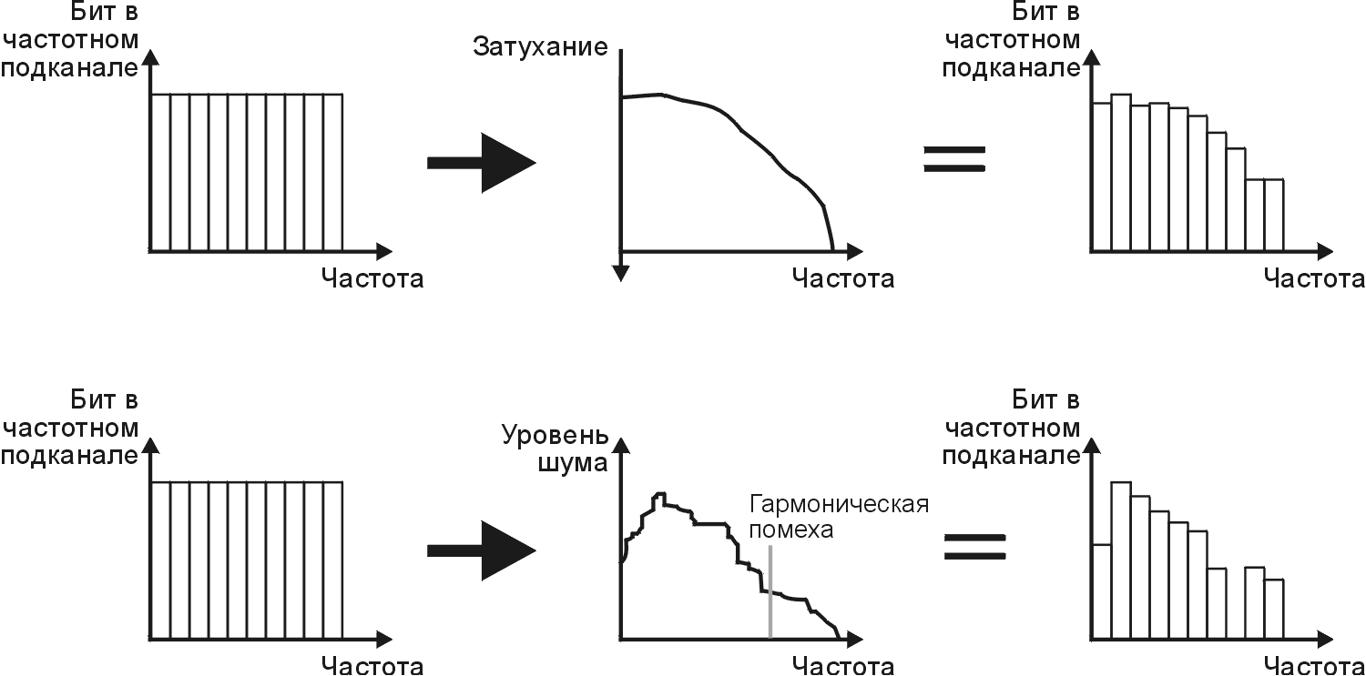
Рисунок 15. Распределение бит по частотным подканалам при использовании DMT.

Коды, исправляющие ошибки - В связи с наличием импульсного шума, должны быть описаны средства, позволяющие приемопередатчику ADSL противостоять данному эффекту, а также поддерживать требуемое значение коэффициента ошибок (BER) для обеспечения хорошего качества передачи. Для этих целей используются коды исправляющие ошибки.
Из всего многообразия кодов данной разновидности, после длительных исследований, ANSI выбрал код Рида-Соломона (Reed - Solomon – RS) в качестве обязательного для всех приемопередатчиков ADSL. Исправление ошибок с помощью кода RS достигается путем внесения избыточности. Кроме того, существует возможность повысить кратность исправляемой ошибки, путем увеличения кодового слова RS, что конечно приведет к появлению дополнительной задержки.

Исправление ошибок с помощью кода Рида-Соломона
Линейные блоковые коды представляют из себя коды проверки четности, которые могут быть записаны в виде (n,k). Кодер трансформирует блок из k значащих символов (вектор сообщения) в более длинный блок из n кодовых символов (кодовый вектор). В случае, когда алфавит состоит из двух элементов (0 и 1), код является двоичным и состоит из двоичных символов или битов. В общем случае n кодовых битов не обязательно состоят только из k значащих бит и n-k проверочных бит. Однако для упрощения аппаратной реализации рассматриваются только систематические линейные блоковые коды. В этом случае кодовый вектор образуется путем прибавления проверочных бит к вектору сообщения.Для получения кодового вектора, вектор сообщения умножается на порождающую матрицу. На приемной стороне кодовый вектор умножается на проверочную матрицу для осуществления проверки, попадает ли он в разрешенный набор кодовых слов. Принятый вектор является верным тогда, и только тогда, когда результат его умножения на проверочную матрицу равен 0.

Код Рида-Соломона - Не двоичные коды Рида-Соломона являются специальным классом линейных блоковых кодов.RS коды функционируют точно так же как и двоичные коды. Единственным различием являются не двоичные символы. Алфавит RS кодов состоит из 256 элементов. Именно поэтому данный класс кодов является не двоичным.

(n,k) RS код представляет из себя циклический код, который преобразует блок из k байтов в блок из n байтов (n≤255).
С точки зрения кодового расстояния RS коды функционируют наилучшим образом для заданных n и k, т.е. d_{min}=n-k+1 (d_{min} – минимальное расстояние).
Аппаратная реализация RS кодера выполняется в виде одного чипа, и позволяет добавить к вектору сообщения до 32 байт, причем максимальный размер кодового вектора может достигать 255 байт.Наиболее часто используется RS код (255,239). С помощью 16 проверочных байт осуществляется коррекция до 8 ошибочных байт в кодовом векторе
(поскольку d_{min}=255-239+1=17=2t+1).

Принцип чередования бит (Interleaving)
Чередование бит в закодированных сообщениях перед их передачей и обратный процесс при приеме приводит к распределению пакетов ошибок по времени и таким образом обрабатываются декодером как независимые ошибки. Для осуществления данного процесса кодовые символы перемещаются на расстояние в несколько длин блоков (для блоковых кодов) или нескольких ограниченных длин для сверточных кодов. Необходимое расстояние определяется длительностью пакета ошибок. Принцип чередования бит должен быть известен приемнику для осуществления обратного чередования бит принимаемого потока для последующего декодирования. Существует два метода осуществления чередования бит – блочное и сверточное. С точки зрения производительности оба метода имеют сходные показатели. Наиболее важным преимуществом сверточного чередования является снижение задержки при передачи из конца в конец, а также требований к памяти на 50%. На рисунке 16 приведена структурная схема приемопередатчика ADSL, включающая кодер и декодер Рида-Соломона, а также устройства прямого и обратного чередования бит. Принимаемые данные разделяются на две группы, в зависимости от их требований к задержке. Первая группа содержит данные, которые могут подвергаться значительным задержкам, например однонаправленная видеоинформация. Такие данные будем называть медленными данными. Вторая группа, не подвергается чередованию бит (но кодируется кодом Рида-Соломона) и содержит данные чувствительные к задержкам, например двунаправленный голос. Данную группу назовем быстрыми данными. Требования по быстрой или замедленной передаче данных могут быть получены из заголовка передаваемой АТМ-ячейки (на основе идентификаторов VP/VC). Это означает, что несколько служб, с различными типами данных могут передаваться по линии вместе, в одно и то же время. Например, возможно перекачивать файл, определенный как медленные данные для максимальной защиты от ошибок, и одновременно передавать видео или аудио информацию, определенную как быстрые данные.В передатчике медленные данные записываются в буфер для обратного чередования бит, тогда как быстрые данные записываются в буфер быстрых данных. Для каждого DMT символа B_{F} байт извлекаются из буфера быстрых данных и B_{I} из буфера медленных данных. Таким образом, в каждом DMT символе передается B=B_{F}+B_{I} байт.
В приемнике, первые B_{F} байт из принятого DMT символа помещаются в буфер быстрых данных и затем, декодируются декодером Рида-Соломона (F). Следующие B_{I} байт помещаются в буфер медленных данных, затем
производится обратное чередование бит и только после этого декодирование в декодере Рида-Соломона (I).
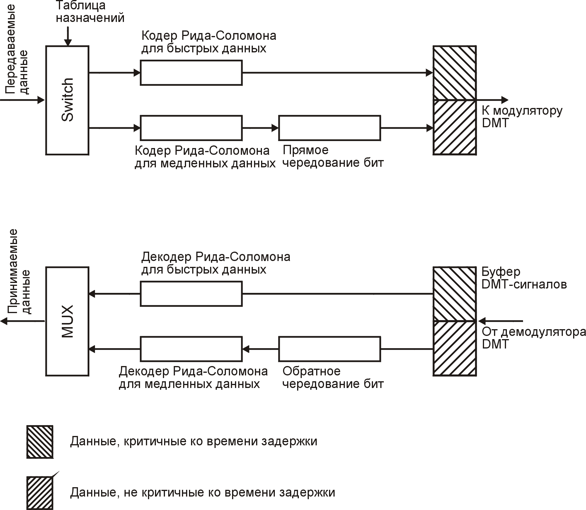
Рисунок 16. Кодер и декодер Рида-Соломона в приемопередатчике DMT.
2.6. Схема организации канала по технологии ADSL.
ADSL (Asymmetric Digital Subscruber Line) - технология ассимметричного цифрового соединения, позволяющая организовать передачу и голоса, и данных с высокой скоростью. Технология ADSL способна превратить существующие абонентские телефонные аналоговые линии в линии высокоскоростного доступа (со скоростью значительно большей, чем предлагает, например, технология выделенной линии, позволяя работать на них одновременно и обыкновенному телефону).Телефонный и цифровой сигналы при передаче по линии не мешают друг другу, так как занимают различные частотные спектры. В результате цифровое соединение нечувствительно даже к импульсу входного звонка.
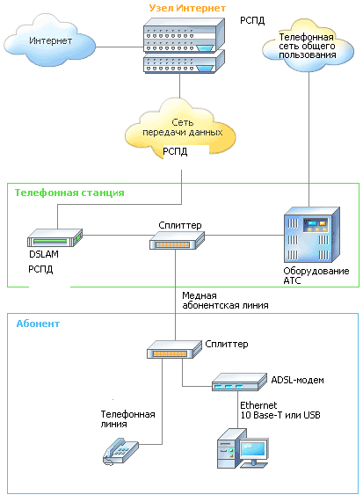
Рис 17.Схема организации канала по технологии ADSL
Два типа сигнала разделяются на входе-выходе при помощи специального устройства, так и называемого разделителем (splitter) и позволяющего использовать одну пару проводов одновременно для передачи данных и подключения к городской АТС обычного телефонного аппарата. Splitter - разделитель DSL/POTS сигналов. В его функции входит направлять DSL-сигналы (частоты) на DSL-модем и отделять их от POTS-сигналов, которые направляются на обычные телефонные аппараты, факсы и т.д.Технология ADSL в настоящее время является наиболее продвинутой в семействе xDSL, обеспечивает передачу по электрическому кабелю потоков до 8 Мбит/с в одном направлении (как правило, в сторону пользователя) и до 1,5 Мбит/с - в другом. Технически ассимметрия реализуется за счет распределения частотного спектра передачи в пользу потока абонента. По широкому входящему каналу абонент получает данные из интернет или видеоданные, а исходящий используется для отправки запросов на получение информации. При этом пропускной способности исходящего канала достаточно для передачи электронной почты, факсов и для проведения голосовых переговоров через Интернет. Указанные выше предельные скорости передачи в прямом и обратном направлении могут быть снижены в зависимости от конкретного типа оборудования, кабеля, требуемой протяженности абонентской линии. Оборудование ADSL способно автоматически или принудительно конфигурироваться, чтобы на конкретной абонентской линии достичь максимальной скорости передачи с минимальным коэффициентом ошибок. Несомненным плюсом технологии ADSL является то, что при ее использовании нет необходимости организации отдельного "физического" канала от АТС до пользователя, можно использовать уже имеющуюся телефонную линию. Здесь необходимо заметить, что организация стандартной выделенной линии не подразумевает выдачу телефонного номера (и услуги телефонной связи) на него.

ГЛАВА 3. ПРОЕКТНЫЕ РАСЧЁТЫ.

3.1 Расчет скорости линии ADSL.
Понятие расчетной скорости для выделенной линии, введенное в практику измерений, означает, что измеритель имеет критерий, по которому оценивает качество линии. Если измеренный скоростной потенциал линии близок к расчетному, это удовлетворительный результат выбора выделенной линии для предоставления ее провайдеру. В случае занижения скорости в линии по сравнению с расчетной у измерителя появляется возможность анализа причин, приводящих к потере скорости. В основе расчета скоростного потенциала линии лежит теорема Шеннона. Согласно которой скорость в канале не может превышать значения:
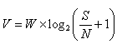 3.1
Где W - ширина используемой полосы частот [Гц], S - уровень сигнала, учитывающий затухание в линии [мВт], N - уровень шума [мВт].
Из теоремы Шеннона следует хорошо известный результат для расчета скорости в линии ADSL:
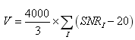 3.2
где SNR_{i} - отношение сигнал/шум в i-м канале, число 20 - рекомендуемый запас помехозащищенности по стандарту G.992. При фиксированной мощности передатчика SNR определяется затуханием сигнала в линии и уровнем шума. Затухание в линии рассчитано на модели кабеля, использующей телеграфное уравнение [1] со стандартными корреляциями [2]. Модель кабеля описана ниже, с помощью нее рассчитано затухание в кабелях ТПП 0,4 и ТПП 0,5.
На рис.18. показана зависимость расчетного затухания в витой паре от частоты сигнала для кабеля ТПП 0,5 длиной 1 км и значения по справочнику Брискера [3]. Видно, что совпадение хорошее, а некоторая высокочастотная коррекция нормативных данных выглядит правдоподобно.
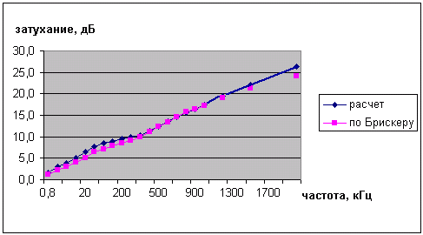
Рис.18. Расчетное затухание на 1 км кабеля ТПП 0,5.
Для определения расчетного уровня белого шума использованы международные стандарты масок ETSI/ANSI. На рис. 19 приведены допуски ETSI/ANSI по затуханию для скорости 6 Мбит/с, которые соответствуют расчетной модели для кабеля ТПП 0,5 длиной 2,5 км. Частота пересчитана в соответствующие номера каналов ADSL (бины).
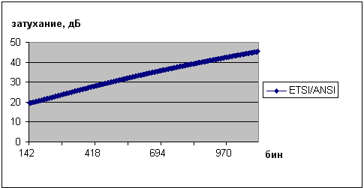
Рис.19. Маски ETSI/ANSI, допуск по затуханию для скорости 6 Мбит/с.
Согласно формула (2) скорость 6 Мбит/с для используемой модели затухания сигнала с рекомендуемой величиной помехозащищенности 20 получается при уровне белого шума -110 дБм/Гц. В принципе, для расчета скорости линии ADSL можно выбрать другую величину белого шума - достаточно, чтобы измерения плотности шума при сравнении расчетного и измеренного скоростного потенциала ориентировались на выбранный уровень. Для этого в измерениях скоростного потенциала необходимо более "тихий" шум приводить к уровню белого шума, который используется в расчете. Важно отметить, что измерения шума выше уровня -110 дБм/Гц можно считать достаточно уверенными с технической точки зрения, а более низкие величины могут быть измерены с погрешностью, приводящей к значительному отклонению от расчетной величины.

Скорость
С учетом ограничительных масок для PSD сигнала передатчика, заданных стандартами, с помощью (2) мы получаем значения расчетной скорости для технологии ADSL2 кабелей ТПП 0,4 и ТПП 0,5 с уровнем шума -110 дБм/Гц. Результаты расчета для технологии ADSL2+ приведенные в табл. 3.
Стандарты различают технологии, приведенные в табл 5.
Табл. 5. Стандартные обозначения технологий ADSL.
Технология | Предельная частота | Максимальная скорость, Мбит/с | Год появления
ADSL | 1 100 кГц | 9 | 1999
ADSL2 | 1 100 кГц | 12 | 2002
ADSL2+ | 2 200 кГц | 24 | 2003
В настоящее время рынок абонентских ADSL-модемов практически полностью занят устройствами, поддерживающими протокол ADSL2+. Естественно, модемы ADSL2+ совместимы и с более ранними стандартами. Технология ADSL2+ реализуется на кабелях с малым затуханием с длиной, как правило, до 2 км. На кабелях большей длины протокол ADSL2+ по умолчанию редуцируется к протоколу ADSL2, где каналы высокой частоты уже не используются (рис. 19).
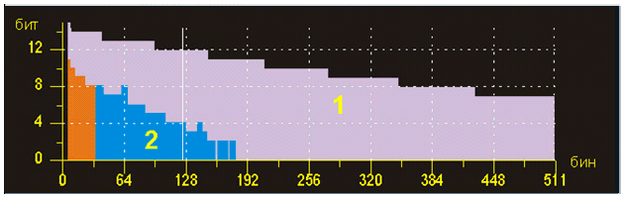
Рис.19. Побиновая характеристика скорости, измеренная на кабеле ТПП 0,4 прибором Гамма DSL; 1 - длина кабеля 1 км, используются все каналы (бины); 2 - длина 2,5 км, передача информации к абоненту обрывается на 168 канале (бине).
Табл.5. Расчетная скорость ADSL2+ для длины кабеля ТПП 0,4 и ТПП 0,5 (кбит/с). Выделены ячейки, где ADSL2+ превращается в ADSL2.
Длина кабеля | ТПП 0,4 | ТПП 0,5
1000 м | 16 000 | 18 800
1500 м | 9 300 | 12 700
2000 м | 5 400 | 8 400
2500 м | 2 800 | 5 500
3000 м | 1 400 | 3 400
3500 м | 600 | 2 100
4000 м | 200 | 1 300
Для сравнения скоростного потенциала линии с расчетной величиной используют приборы, позволяющие определять скоростной потенциал выделенной линии. В случае значительных потерь скорости проводится анализ причин для устранения неисправности.

3.2 Расчет параметров кабельной сети и проблема покрытия
А) Расчет коэффициента затухания
Коэффициент затухания определяется по формуле:
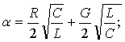[Неп/км] (3.3)
Для определения коэффициента затухания для заданной температуре необходима
формула:
[Неп/км] (3.4)
где - коэффициент затухания при t=+20⁰C;
- температурный коэффициент затухания;
t - заданная температура.
Температурный коэффициент имеет сложную зависимость от частоты, а также от конструкции кабеля. Поэтому при расчетах пользуются экспериментальными значениями ,которые приведены в таблице.6.

f,кГц | R,Ом/км | G, Сим/км*10⁻⁷ | ,Неп/км | *10⁻³ | Неп/км
10 | 68.4 | 6.28 | 0.21 | 2.7 | 0.18
110 | 91.4 | 69.08 | 0.28 | 1.9 | 0.26
180 | 116.7 | 113.04 | 0.36 | 1.8 | 0.33
250 | 142.2 | 157.00 | 0.44 | 1.6 | 0.41

Пример расчета:
Рассчитаем
= 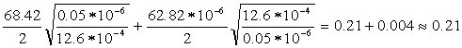
( Неп/км)
По заданным имеющимся значениям рассчитаем для температуры –16⁰С
=0.21(1+2.7*10⁻³*(-36))=0.189 (Неп/км)

Б. Расчет коэффициента фазы .
Коэффициент фазы рассчитывается по формуле:
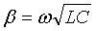[рад/км] (3.5)
Значение коэффициента фазы
как видно из формулы, увеличивается прямо пропорционально частоте исключение
составляют сравнительно низкие частоты, при которых
определяется по другим формулам.

F,кГц | ,рад*10⁻³ | L *10⁻³,Гн/км | ,рад/км
10 | 62.8 | 1.29 | 0.05
60 | 376.8 | 1.26 | 2.90
110 | 690.8 | 1.26 | 5.49
180 | 1130.4 | 1.23 | 8.87
250 | 1570.2 | 1.21 | 12.21

Пример расчета:

( рад/км)
Вывод: значение полученного параметра соответствует норме.
В. Расчет скорости распространения
Скорость распространения определяется по формуле:
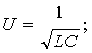[км/с] (3.5)
Пример расчета
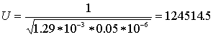( км/с)

Г).Расчет времени распространения.
Время распространения величина обратная скорости распространения:
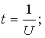[мкс] (3.6)
Пример расчета
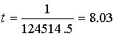( мкс)

Рассмотрим вопрос о влиянии параметров абонентской пары на качество канала обмена ADSL. Выше мы наблюдали, как технология ADSL адаптируется к параметрам абонентской пары. Адаптация происходит на трех уровнях.

3.3. Выбор оборудование для проект.

Коммутаторы ZyXEL. Модемный коммутатор ZyXEL AES-100 создан специально для обеспечения высокоскоростного доступа в Интернет или в корпоративную сеть по существующим телефонным проводам. AES-100 может устанавливаться в помещении Интернет-провайдера или телефонной станции и обрабатывать все ADSL ATM потоки данных удаленных клиентов, конвертируя их в IP пакеты. AES-100 имеет два слота для установки сетевых модулей. Каждый сетевой модуль имеет восемь ADSL портов со встроенными телефонными сплиттерами, служащими для разделения данных и голоса, и один Ethernet порт для подключения к Ethernet-коммутатору или маршрутизатору. Обладая возможностью SNMP управления, AES-100 является законченным решением для предоставления доступа по технологии ADSL. В качестве абонентских устройств с AES-100 могут использоваться ADSL модемы ZyXEL Prestige 630 с интерфейсом USB, Prestige 642M c интерфейсом 10/100Base-T Ethernet и функциями межсетевого моста или Prestige 642R c интерфейсом 10/100Base-T Ethernet и функциями межсетевого моста и маршрутизатора.
Табл. 6. Скорость связи в зависимости от расстояния при работе совместно с Prestige 642 и сечении провода 0,4 мм
Down | Up | Расстояние
8,160 Мбит/с | 1,216 Мбит/с | 1,8 км
7,872 Мбит/с | 1,088 Мбит/с | 2,7 км
3,648 Мбит/с | 864 Кбит/с | 3,7 км
1,984 Мбит/с | 640 Кбит/с | 4,3 км
1,408 Мбит/с | 544 Кбит/с | 4,6 км
960 Кбит/с | 416 Кбит/с | 4,9 км
576 Кбит/с | 320 Кбит/с | 5,2 км
320 Кбит/с | 224 Кбит/с | 5,5 км
128 Кбит/с | 128 Кбит/с | 5,8 км
Multi-mode ADSL стандарт
- RADSL (DMT T1.413 Issue2)
- G.dmt (ITU G.922.1)
- G.lite (ITU G.922.2)
- G.hs (ITUG.944.1)
Сетевой мост
- IEEE 802.1D transparent bridging
- Поддержка до 4096 MAC адресов
Сетевые протоколы
- Multiple Protocols over AAL5 (RFC 1483)
Управление
- Удаленное резервное копирование / восстановление конфигурации и возможность модернизации микропрограммы
- SNMP MIB I, MIB II
- Локальное управление через консольный порт и удаленное управление через telnet
- TFTP для передачи микропрограммы и конфигурационных файлов
Физические параметры
- Размер: 440 x 320 x 66 мм
- Вес: 8,3 кг (с двумя сетевыми модулями)
Электрические параметры
- Переменное напряжение 100 - 240 В
- Частота 50 Гц
Допустимые параметры окружающей среды:
- Рабочий диапазон температур 0 - 50 °С
- Влажность 20 - 95 %
- Допустимый для хранения диапазон температур –30 - 60 °С
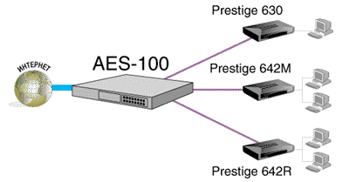
Рис.20. Схема применения ZyXEL AES-100
Модемы ZyXEL. Модем Prestige 642 работает по технологии ADSL, что позволяет получить доступ к ресурсам Интернета или корпоративной сети со скоростью до 8 Мбит/с и передавать данные со скоростью до 640 Кбит/с.
Prestige 642 выпускается в двух модификациях. ADSL модем Prestige 642R выполняет функции межсетевого моста и маршрутизатора. ADSL модем Prestige 642M выполняет только функции межсетевого моста.
Prestige 642 может использоваться как абонентское устройство для модульного ADSL концентратора ZyXEL AES-100. Кроме того, он сертифицирован для использования с большинством современных ADSL серверов доступа таких компаний как Alcatel, Cisco, Lucent, Orckit.
Как и другие изделия компании ZyXEL, Prestige 642 использует операционную систему ZyNOS™ для реализации всех необходимых сетевых протоколов, включая технологии ATM и PPP через Ethernet.
Ключевые преимущества
- Высокая скорость связи. Prestige 642 может принимать данные со скоростью до 8 Мбит/с и передавать на скорости до 640 Кбит/с.
- Автоматический выбор скорости. Prestige 642 автоматически адаптируется к изменению качества линии, понижая и повышая скорость связи.
- Простота установки. Автоматический 10/100 Мбит Ethernet-порт упрощает интеграцию в существующую инфраструктуру локальной сети.
- Удобные средства обслуживания IP-сетей. Предусмотрен режим трансляции адресов для подключения всей локальной сети при помощи лишь одного легального IP-адреса. Встроенный сервер DHCP автоматически настроит компьютеры сотрудников для работы в сети. Имеется кэширующий сервер DNS для быстрой обработки запросов.
- Широкий набор протоколов. Благодаря поддержке PPP, ATM, режима моста и маршрутизации протокола IP обеспечивает высокую эффективность работы для локальной сети любой конфигурации.
- Безопасность. Встроенный межсетевой экран защищает информацию в локальной сети от неавторизованного доступа. Предусмотрена возможность работы в рамках виртуальной частной сети на базе протокола PPTP.
- Гибкое управление. Широкие возможности местного и дистанционного управления в режимах меню, командной строки и по протоколу SNMP. Конфигурационная утилита для Windows - Prestige Network Commander. Модернизация микропрограммы и конфигурации по протоколам FTP и TFTP.
Рис.20. Схема применения ZyXEL Prestige 642

  - Схема организации канала по технологии ADSL.
Технология ADSL способна превратить существующие абонентские телефонные аналоговые линии в линии высокоскоростного доступа (со скоростью значительно большей, чем предлагает, например, технология выделенной линии, позволяя работать на них одновременно и обыкновенному телефону).Телефонный и цифровой сигналы при передаче по линии не мешают друг другу, так как занимают различные частотные спектры. В результате цифровое соединение нечувствительно даже к импульсу входного звонка.

